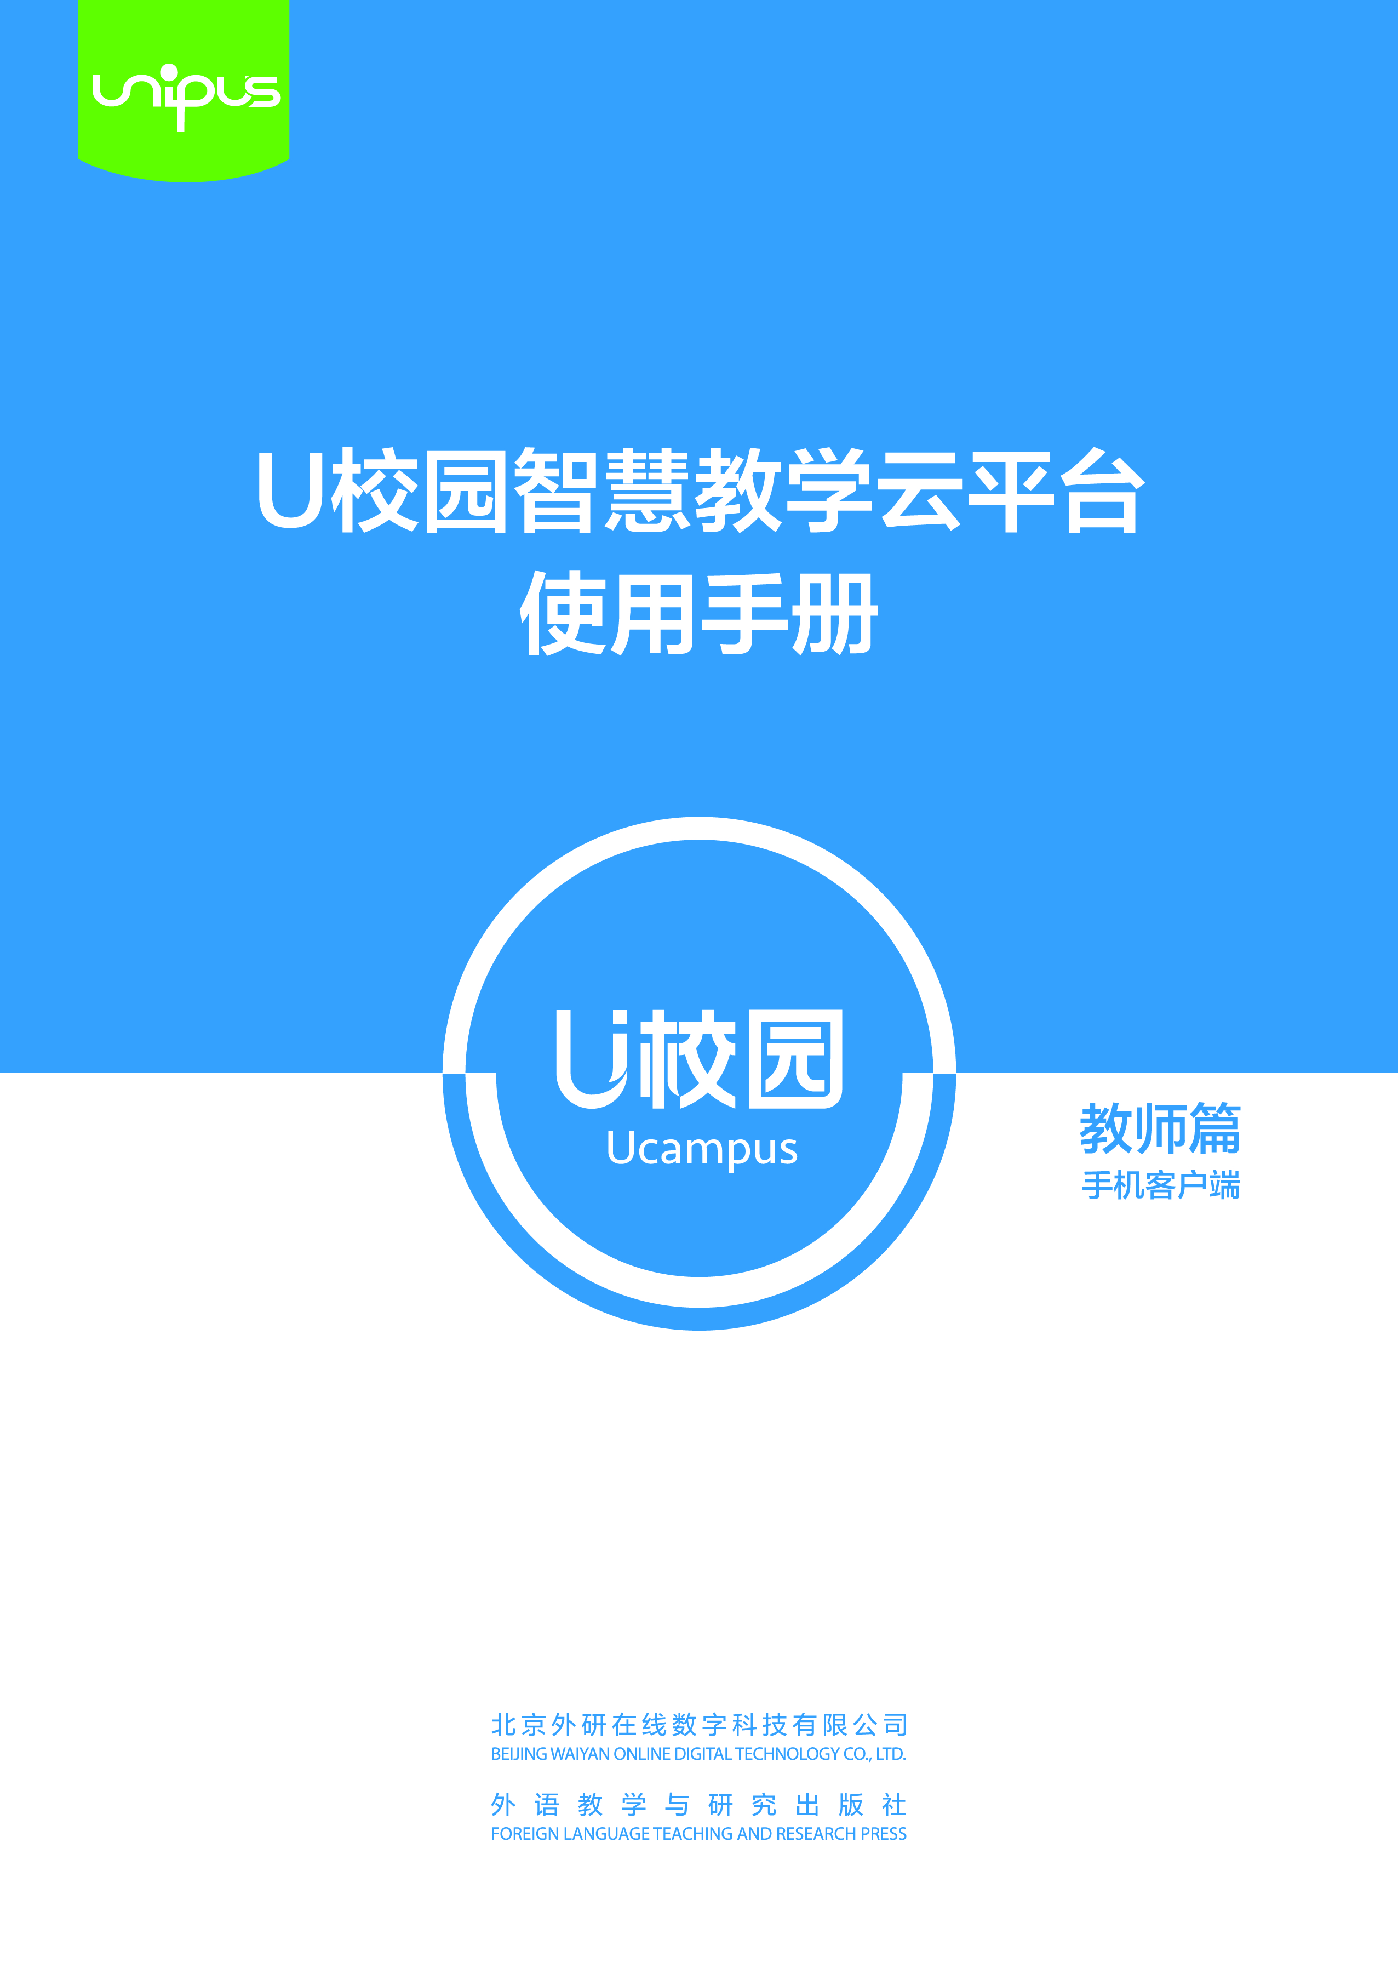

前言
关于本手册
本手册主要介绍U校园智慧教学云平台（以下简称“U校园”）手机客户端教师用户相关的功能和操作，帮助您快速了解与使用U校园。
本手册结构
第1部分 概述
本部分简单介绍U校园，帮助您了解U校园是什么，以及U校园有什么特点。
第2部分 新手入门
本部分介绍了教师使用U校园手机客户端端需要进行的主要操作，包括注册/登录、身份认证、添加开课教程等。
第3部分 使用指南
本部分全面详细地介绍了教师相关的各项功能及操作步骤。
第4部分 常见问题
本部分列出了教师在使用过程中可能会遇到的常见问题及解答。

如何阅读
如果您是新用户，建议按顺序仔细阅读本手册；如已有一定使用经验，可以不按顺序阅读本手册，只选择关心的部分进行阅读。

目录
前言 1
目录 2
1 概述 4
1.1 U校园简介 4
2 新手入门 5
2.1注册/登录 5
2.1.1注册 5
2.1.2登录 6
2.1.3忘记密码 6
2.2认证教师身份 6
3 使用指南 8
3.1教学管理 8
3.1.1签到 9
3.1.2投票 12
3.1.3提问 15
3.1.4学习模式 18
3.1.5学习情况 20
3.1.6作业测试 29
3.1.7综合成绩 40
3.1.8班课教程 41
3.1.9补充资源 41
3.2课堂互动 42
3.2.1 iOS手机同屏 42
3.2.2 安卓手机同屏 43
3.3教师发展 44
3.4备课中心 45
3.4.1查看数字教程 45
3.5我的 47
3.5.1个人信息 48
3.5.2我的班课 49
3.5.3扫一扫 54
3.5.4自定义教学列表 54
3.5.5消息通知 55
3.5.6常用设置 55
3.5.7在线客服 56
4 常见问题 58
4.1账号密码 58
4.2教学管理 58
4.3客服中心 58

概述

1.1 U校园简介
U校园是外研社Unipus旗下的智慧教学云平台，为高等院校外语教学提供教、学、评、测、研一站式混合教学解决方案，通过生动优质的学习内容、高效便捷的教学工具、无缝对接的多终端支持，全方位提升学习体验和教学效果。平台采用基于数据的设计，应用数据科学和机器学习技术，建立学习模型，持续不断地分析教学活动和内容数据，为学习者提供个性化学习路径，为教师提供基于数据的学情预测和教学干预建议，实现智慧教学，智慧学习。

U校园具有以下特点：
1. 多层次课程体系 满足多元学习需求
丰富多元的高质量数字课程，兼顾共性教育与个性教育，构建层次清晰的学习体系，支持学生的个性化学习需求。清晰友好的学习流程与交互设计，让学习体验更完美。
2. 全流程一站服务 覆盖教学评测研
资源丰富的备课中心帮助教师高效备课，基于移动端的课堂互动工具，强大的教学管理与学情监控功能实现课堂内外的智慧互通；支持智能评阅的作业测试系统实现全面评测，学习数据统计可应用于研究方向，为教师提供研究思路与实证数据，助力教师的教学与学术发展。
3. 多终端无缝衔接 融合不同教学场景
PC端与移动端无缝对接，与多种教学场景深度融合，学生可以使用手机，利用碎片时间进行泛在学习并得到及时的评价与反馈；教师可以通过便捷的移动教学工具以及拓展的教学活动，丰富教学设计，探索教学模式的创新。
4. 深层次数据挖掘 全面支持智慧教学
通过对学习者规模、学习活跃度、学习习惯、学习进度、得分分布、教师行为、教师考核、课程健康度等多维度、细粒度的大数据分析，为学习者提供个性化学习路径，为教师提供基于数据的学情预测和教学干预建议，实现智慧教学，智慧学习。

新手入门

2.1注册/登录
首先，您需要在iPhone的App Store或者安卓应用市场中下载并安装U校园手机客户端，注意U校园手机客户端分为教师版和学生版，请根据您的用户角色选择相应的版本安装。
U校园产品支持用户统一认证，如果您已经拥有Unipus账号，或已在U校园PC端注册过账号，那么在手机客户端可以直接选择相应的版本进行登录操作。

2.1.1注册
打开手机客户端，进入登录页面点击【立即注册】，进入注册Unipus账号页面（图2-1-1），根据页面提示进行操作即可。
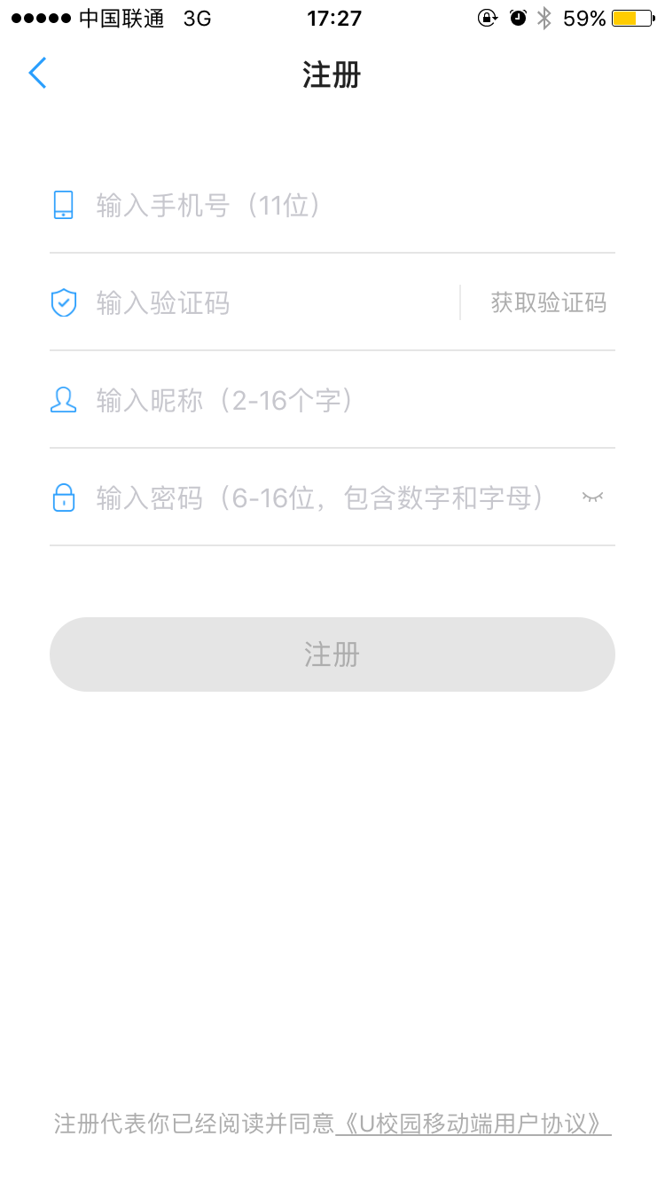
图2-1-1 注册

2.1.2登录
打开手机客户端，进入登录页面（图2-1-2），输入账号、密码，点击【登录】。
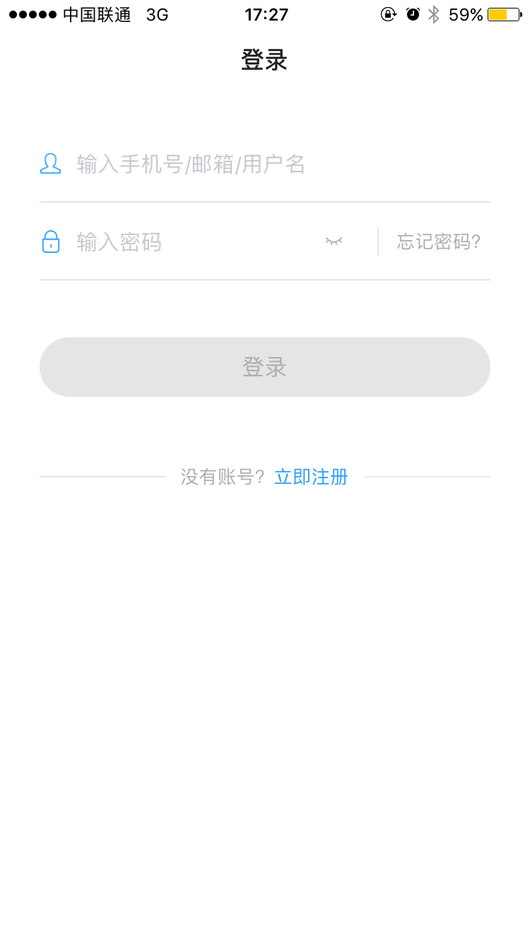
图2-1-2 登录

2.1.3忘记密码
在登录页面中，点击【忘记密码】，进入找回密码页面，根据页面提示进行操作即可。

2.2认证教师身份
登录成功后，将会进入U校园认证流程（图2-2-1），您需要先选择您所在的学校，再输入教师工号、姓名，点击【提交】完成教师身份认证。如果用户在PC端完成U校园认证操作，那么登录手机客户端后就不需要再次进行U校园认证操作。
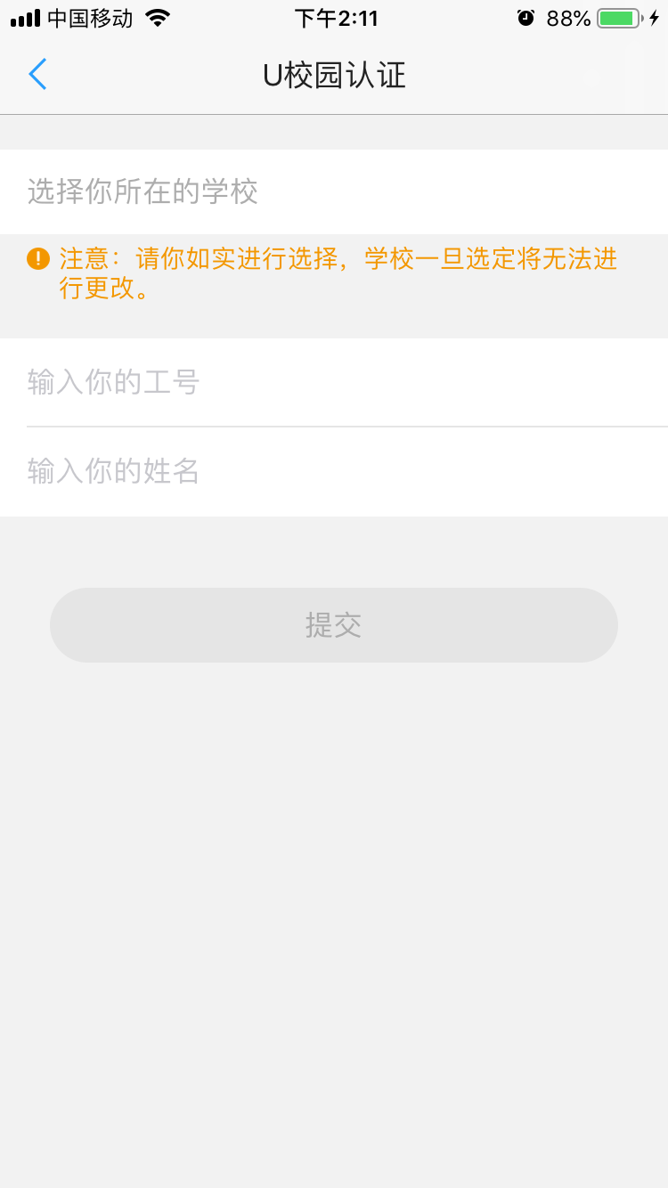
图2-2-1 身份认证（手机客户端）
初次登录PC端后，弹出U校园身份认证页面（图2-2-2），选择学校后，输入教师工号、姓名，点击【提交】，认证成功后，进入U校园平台。
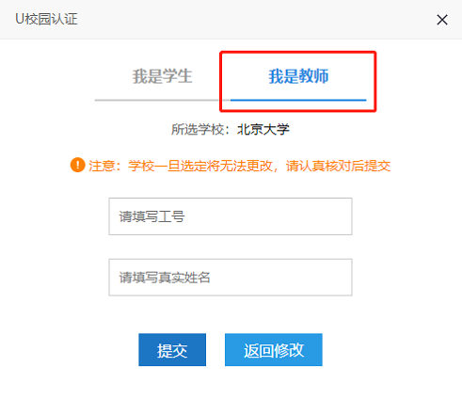

图2-2-2身份认证（PC端）
认证成功后教师即可进入使用。如果用户在PC端完成U校园认证操作，那么再登录手机客户端后就不需要再次进行U校园认证操作。

使用指南

3.1教学管理
完成认证与教程绑定操作的教师用户成功登录后将进入主窗口，其中教学管理窗口为默认展示的主窗口（图3-1），同一班级中可以添加多位教师，对班级进行协同管理。
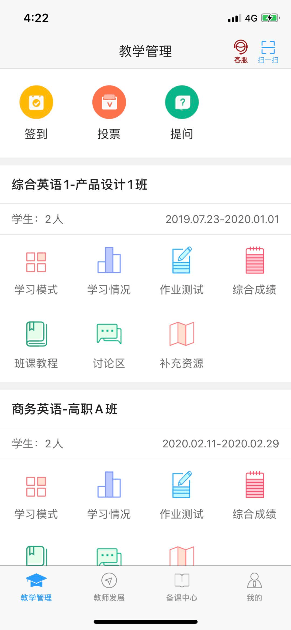
图3-1教学管理

- 课堂互动功能按钮：包括签到、投票、提问。
- 开课班课列表：显示用户所有开课班级课程，以及针对班级可以进行的操作按钮。包括：学习模式、学习情况、作业测试、综合成绩、班课教程、讨论区、补充资源。
- 底栏：包括教学管理、教师发展、备课中心、我的。
- 客服：在线客服,小U可以在线进行问题答疑。
- 扫一扫：支持扫描教材上的二维码浏览相关内容，支持扫描自建课课程码预览自建课手机端效果。

3.1.1签到
3.1.1.1 发布签到
在“教学管理”页面内，点击【签到】按钮，进入发布签到页（图3-1-1），第一步，选择发布对象，可以选择同一门课程的多个授课班级；第二步，选择教程，即选择您授课的教程；第三步，设置签到手势，最少链接四个节点，可以重置；第四步，点击开始按钮，开始签到。
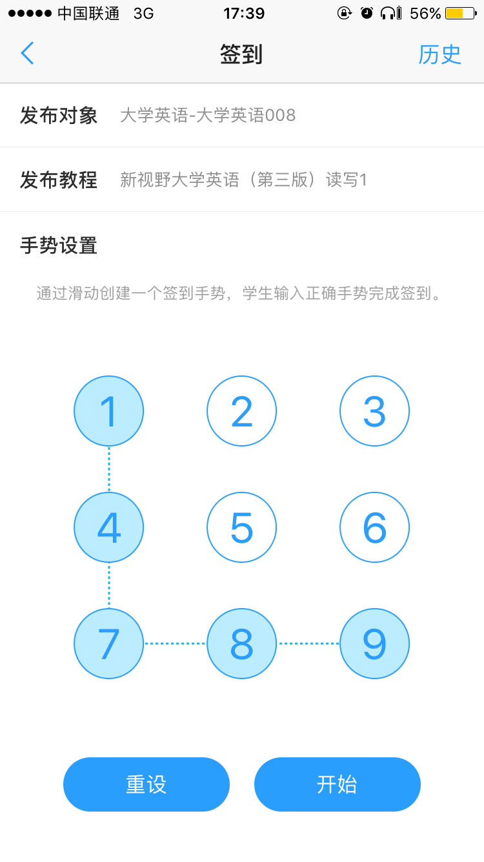
图3-1-1-1 签到
3.1.1.2 结束签到
已完成签到的学生数据将会显示在签到中页面（图3-1-1-2），可以下拉刷新数据，点击【结束签到】按钮将会结束签到，签到结束后学生将无法进行签到。如果教师超过20分钟仍未结束签到，系统将自动结束签到，教师可以在签到历史中查看并修改签到结果。
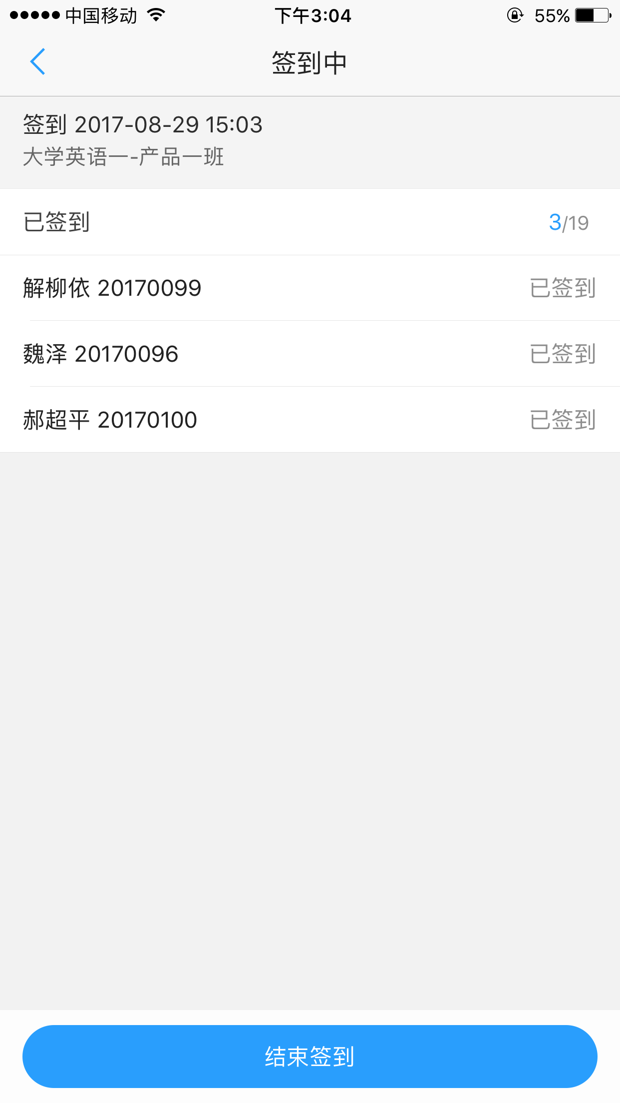
图3-1-1-2 签到
3.1.1.3 签到结果
教师点击【结束签到】后，将进入签到结果页（图3-1-1-3），签到结果页显示本次签到缺勤与已签到学生人数与学生列表。教师可以在缺勤列表中选择请假或者可认为签到的学生，将这些学生的签到状态设置为已签到。
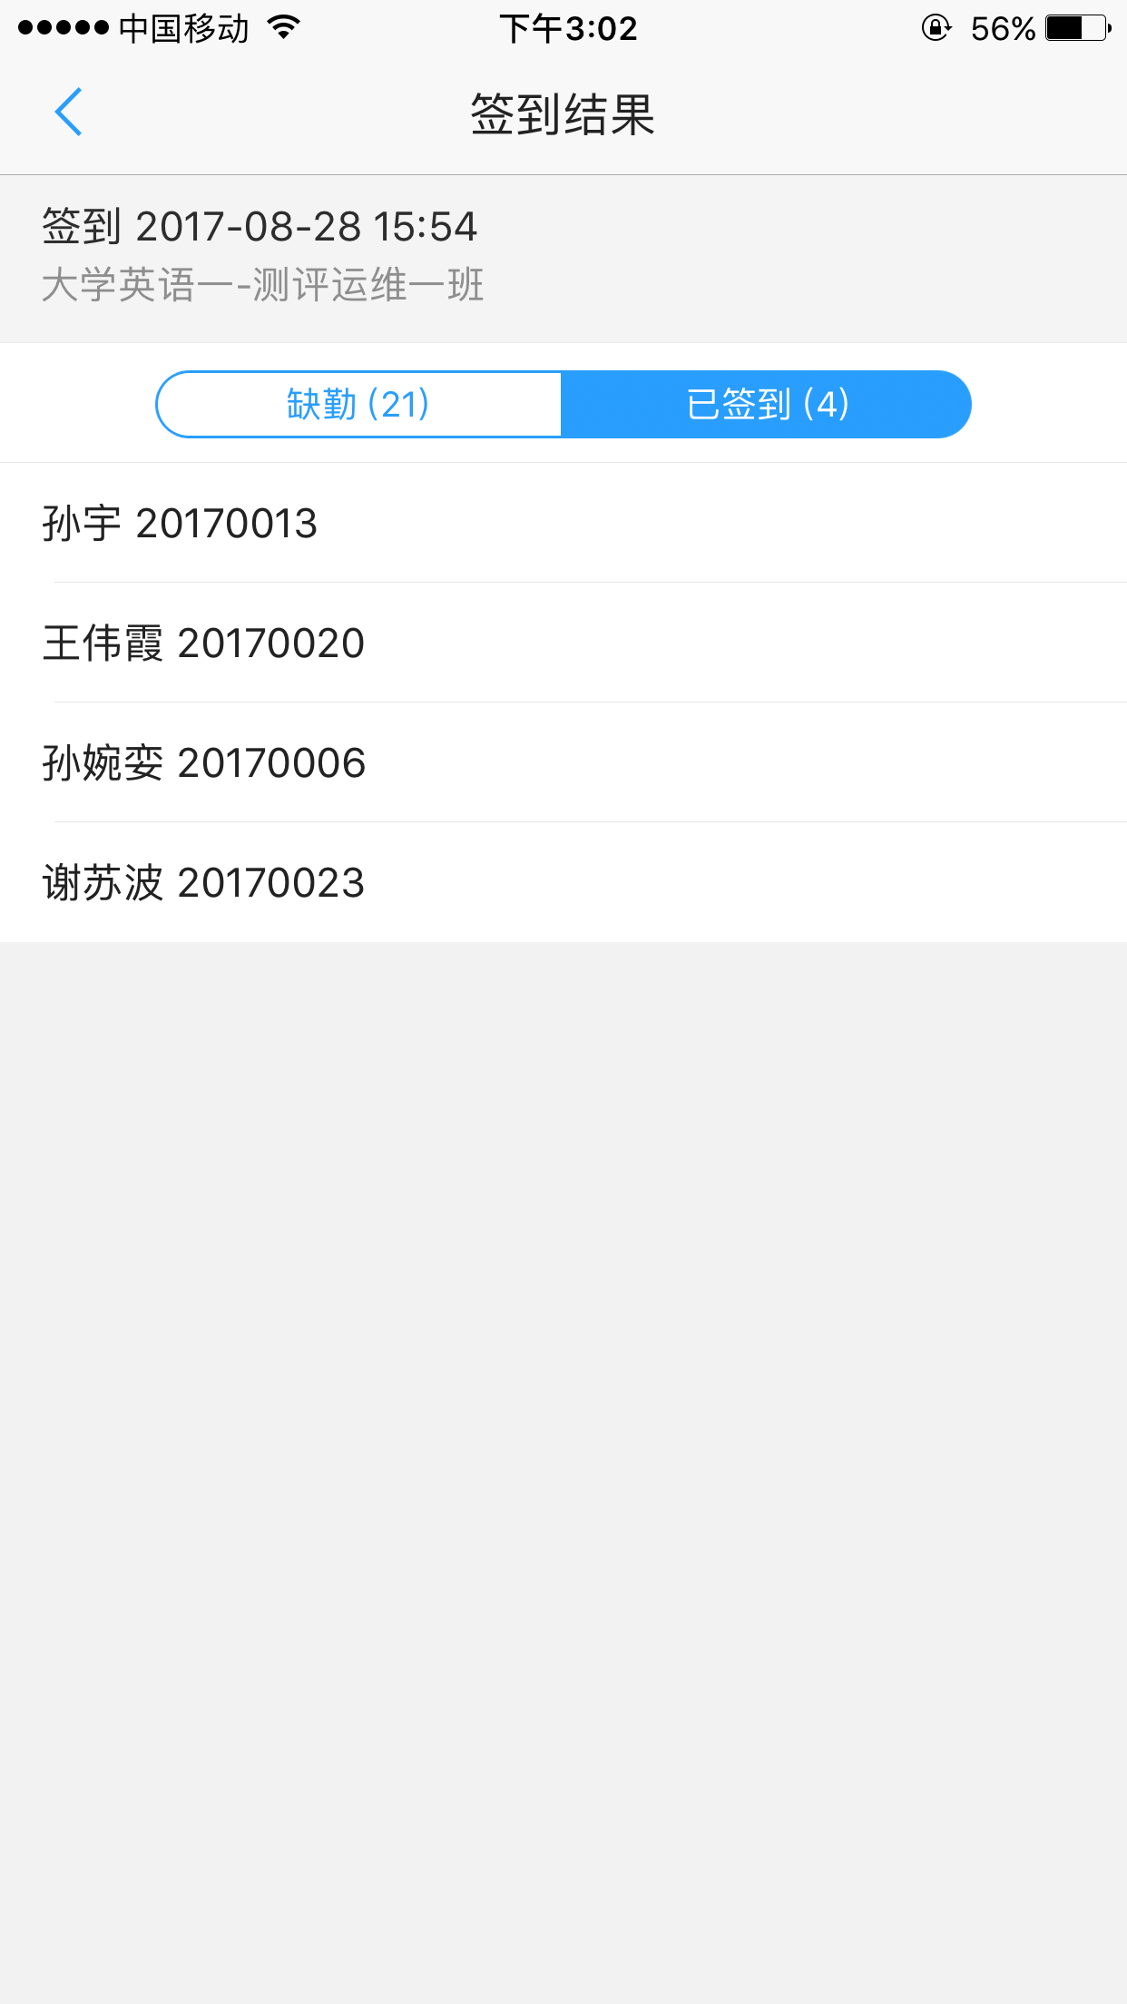
图3-1-1-3 签到结果
3.1.1.4 签到历史
在发布签到页面的右上角点击【历史】按钮，进入签到历史页，签到历史页展示了教师所有授课班级的签到记录，点击任意一条记录可以进入本次签到的签到结果页，教师可以修改签到结果。
3.1.1.5 签到统计
在签到统计页面的右上角点击【统计】按钮，进入签到统计页（图3-1-1-5），签到统计页展示了教师所有授课班级的签到数据统计。包括平均出勤率、考勤次数、出勤率统计图、缺勤成员详情。
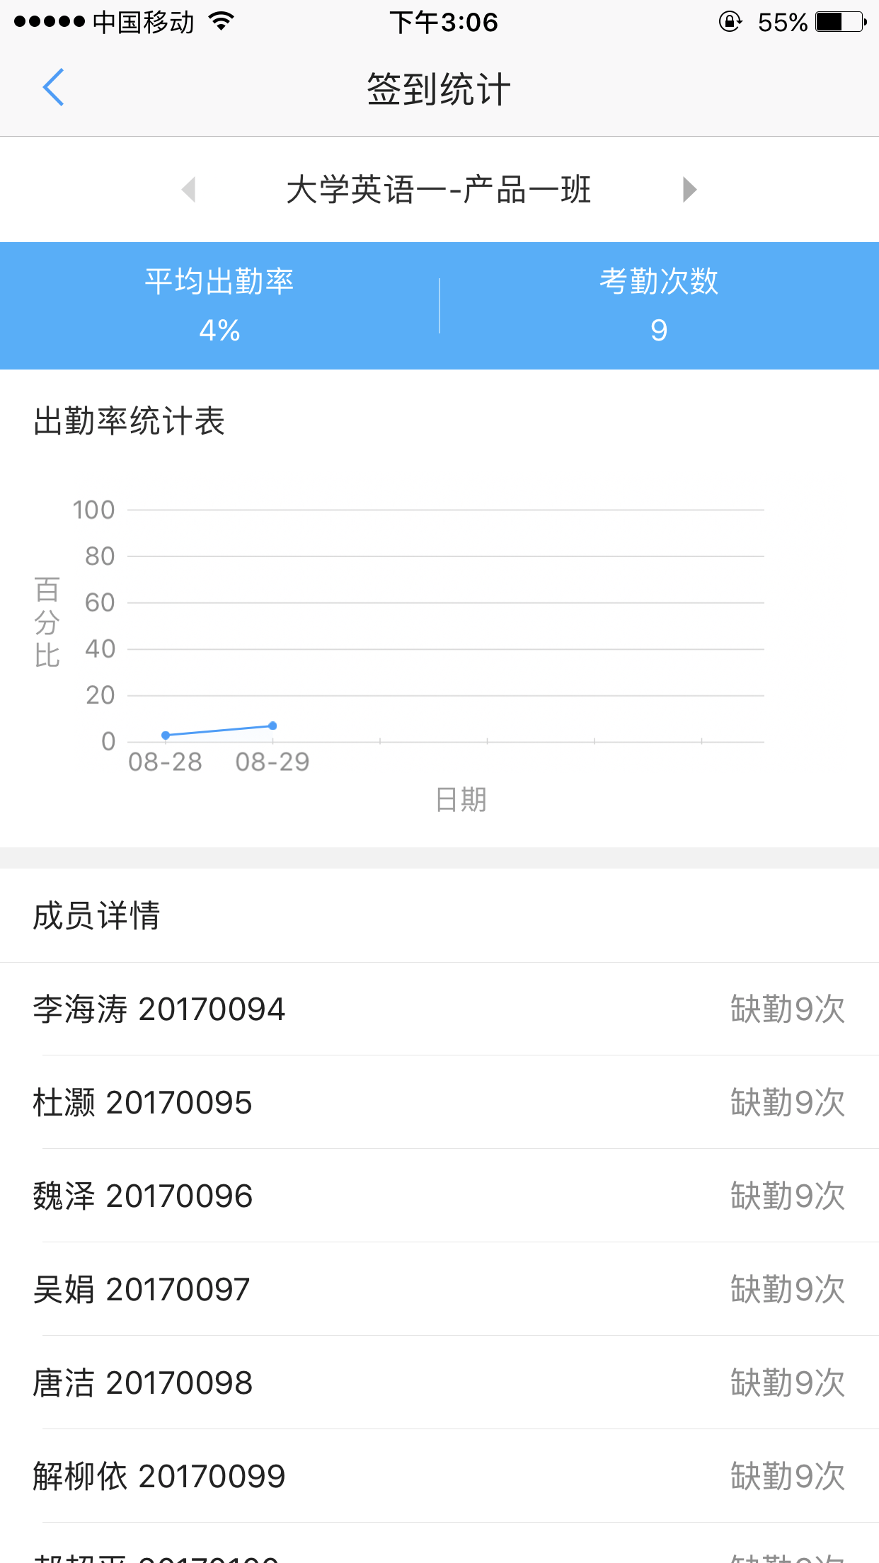
图3-1-1-5 签到统计

3.1.2投票
3.1.2.1 创建投票
在“教学管理”页面内，点击【投票】按钮，进入投票列表页，在投票列表页面下方点击【创建投票】按钮，进入创建投票页。第一，选择发布对象，可以选择同一门课程的多个授课班级；第二，选择教程，即选择您授课的教程；第三，设置是否自动结束；第四，点击【下一步】进入编辑题目内容页（图3-1-2-1）。教师可以添加题目，编辑题目题干与选项，点击【完成】，提示是否立即发布，或者暂时存放在投票列表中。教师可以根据自己的情况进行选择。
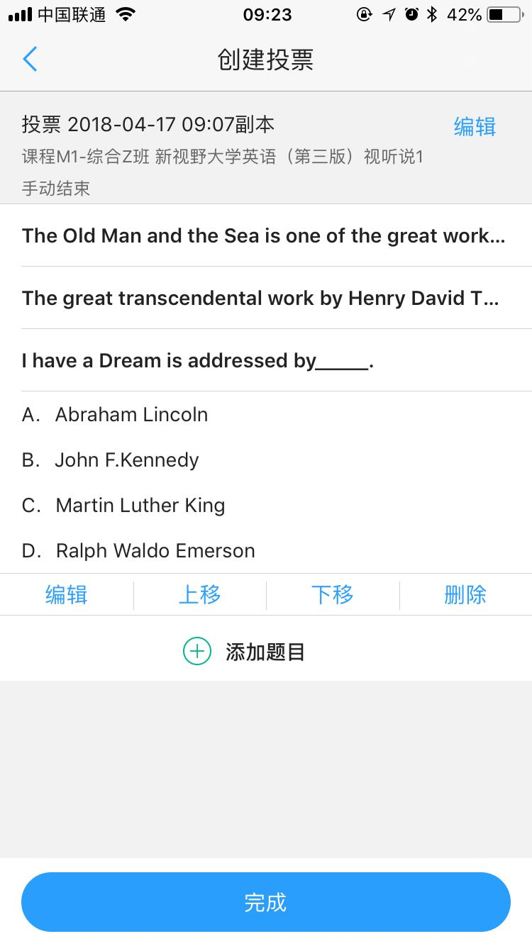
图3-1-2-1 创建投票
3.1.2.2结束投票
教师在编辑完成投票信息点击完成选择立即开始后，将进入投票结果页，在投票结果页教师可以点击“结束投票”来结束本次投票。如果教师创建投票时候选择了自动结束，那么在投票结果页下方将会显示投票结束倒计时。
3.1.2.3投票结果
投票结果页（图3-1-2-3）显示投票基本信息，以及所有题目各个选项的投票人数与百分比。

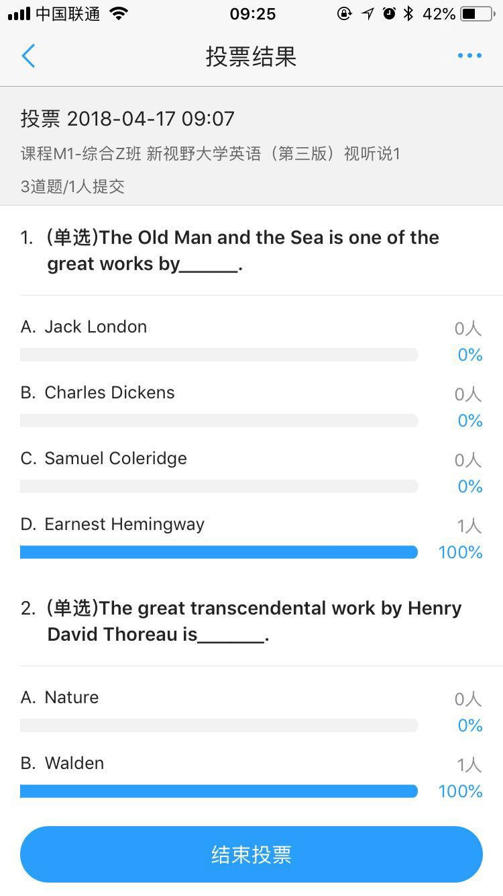
图3-1-2-3 投票结果
3.1.2.4编辑投票
在投票列表页中会显示各投票的状态，包括：进行中、未开始、已结束。对于为开始的投票，点击将会进入投票详情页（图3-1-2-4），页面显示投票基本信息与各个题目内容，页面下方有开始投票按钮，点击可以开始投票。点击页面右上角的更多图标下拉菜单中点击【编辑】按钮，点击可以再次编辑投票。
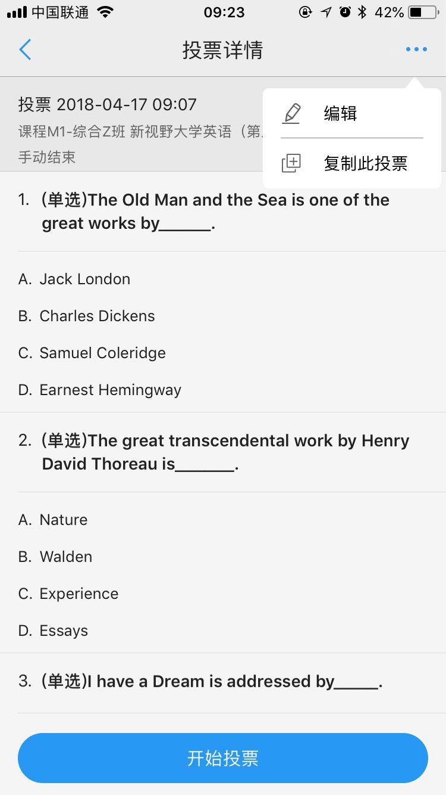
图3-1-2-4 编辑投票
3.1.2.5复制投票
在投票详情页（图3-1-2-4），点击页面右上角的更多图标下拉菜单中点击【复制此投票】按钮，可将投票内容复制，并再次编辑与发布。

3.1.3提问
3.1.3.1 发布提问
在“教学管理”页面内，点击【提问】按钮，进入发布提问页（图3-1-3-1），第一，选择发布对象，可以选择同一门课程的多个授课班级；第二，选择教程，即选择您授课的教程；第三，设置选人数量，人数上限为50人；第四，点击【随机选人】按钮，即可查看选人结果。
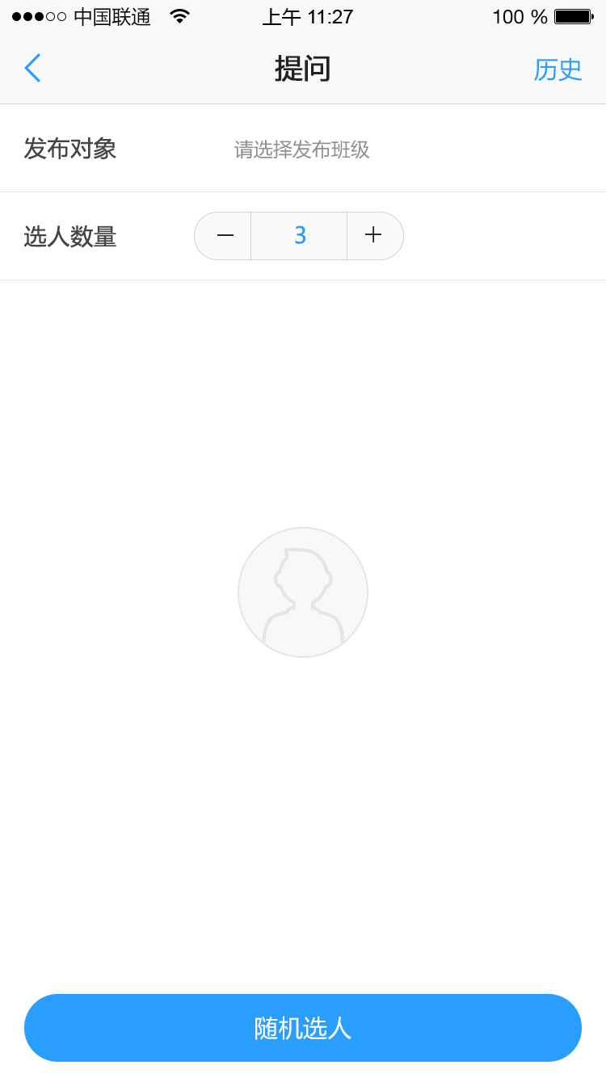
图3-1-3-1 提问
3.1.3.2 提问评分
教师在发布提问页点击【随机选人】后，便可以提问评分页，在该页面教师可以宣布选人结果，如果有学生不在，可以删除该人，并再次添加一人。学生在课堂上口头回答结束后，教师可以在手机客户端通过点击星星来给学生评分，评分后页面下方的完成按钮变为可用，教师点击【完成】后，完成本次提问。
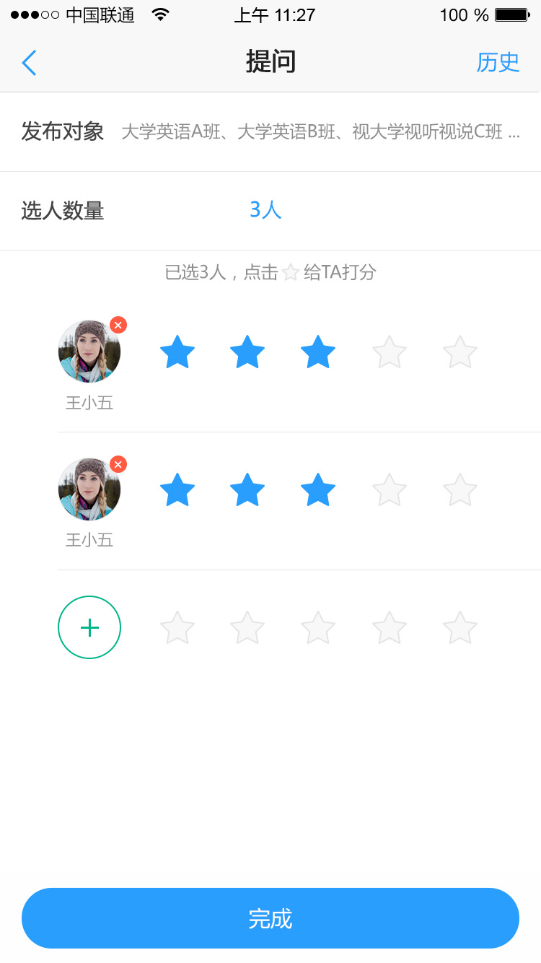
图3-1-3-2 提问打分
3.1.3.3 提问历史
在“教学管理”页面内，点击【提问】按钮，进入发布提问页，在页面都右上角点击【历史】按钮，进入提问历史页（图3-1-3-3），提问历史页按照日期显示当天的提问历史记录，点击每条记录进入提问历史详情页，可查看本次提问学生列表以及教师评价。
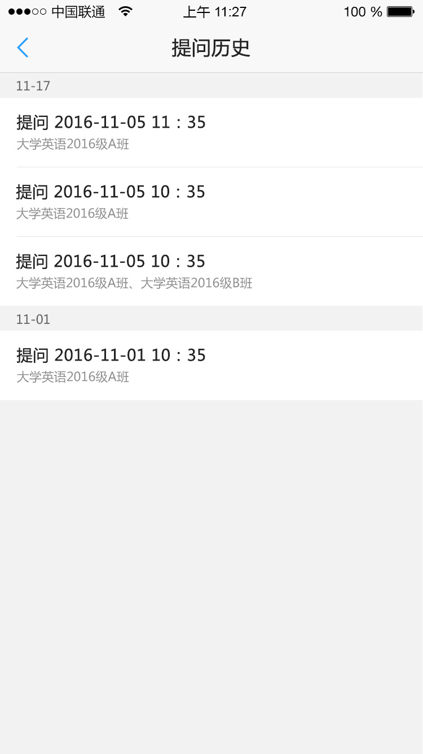
图3-1-3-3 提问历史

3.1.4学习模式
3.1.4.1 设定学习模式
在“教学管理”页面内，在任意一门班课下点击【学习模式】按钮，可以选择该班课下的任意教程进行学习模式设定（图3-1-4-1），教师可以对教程学习的成绩统计方式、学习顺序、过关条件、完成单元练习的日期以及单元必修内容进行设置。
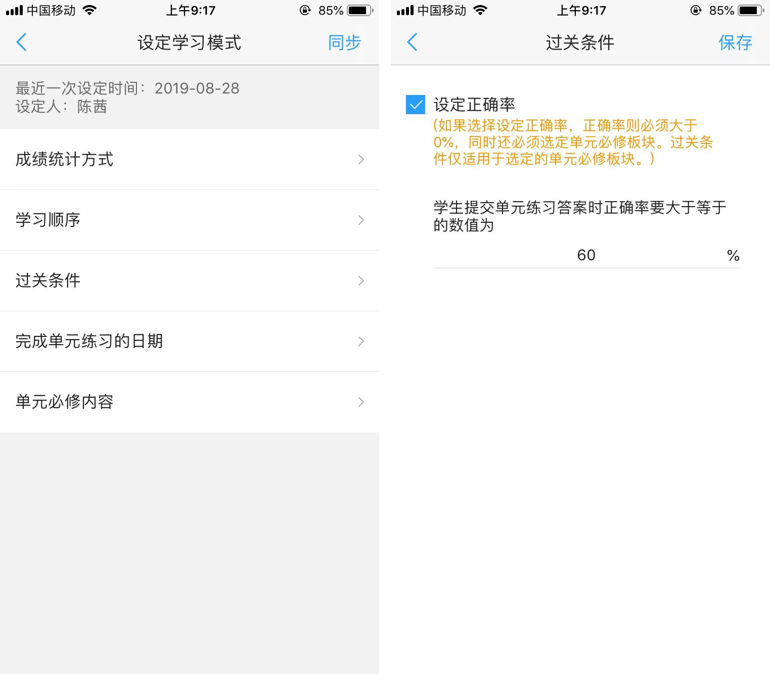
图3-1-4-1 设定学习模式
如果教师设置了【完成单元练习的日期】，则在截止时间前15小时，学生会收到通知提醒。
【单元必修内容】（图3-1-4-1-1）中设为必修的客观题、语音测评题成绩会计入学生的教程学习成绩。必修学习内容的设定精细至板块下的学习任务（Task）层级，学生学习完板块下的必修Task即可进行下一阶段的学习。点击Task后的图标，可以预览学习任务。
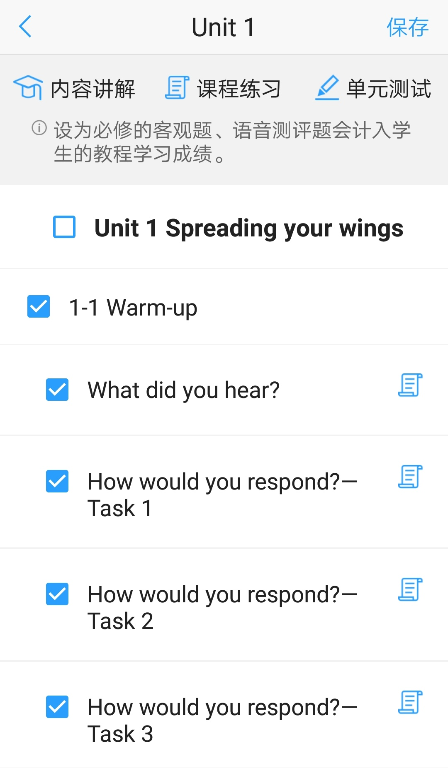
图3-1-4-1-1 单元必修内容
3.1.4.2 同步学习模式
点击设定学习模式页面的【同步】按钮，支持将设定的教程学习模式同步给使用该教程的多个班级（图3-1-4-2）。
图3-1-4-2 同步学习模式

3.1.5学习情况
在“教学管理”页面内，在任意一门班课下点击【学习情况】按钮，可以进入查看该班课下所有教程的学生学习情况（如图3-1-5），数据仅统计记分周期内的必修内容学习数据。
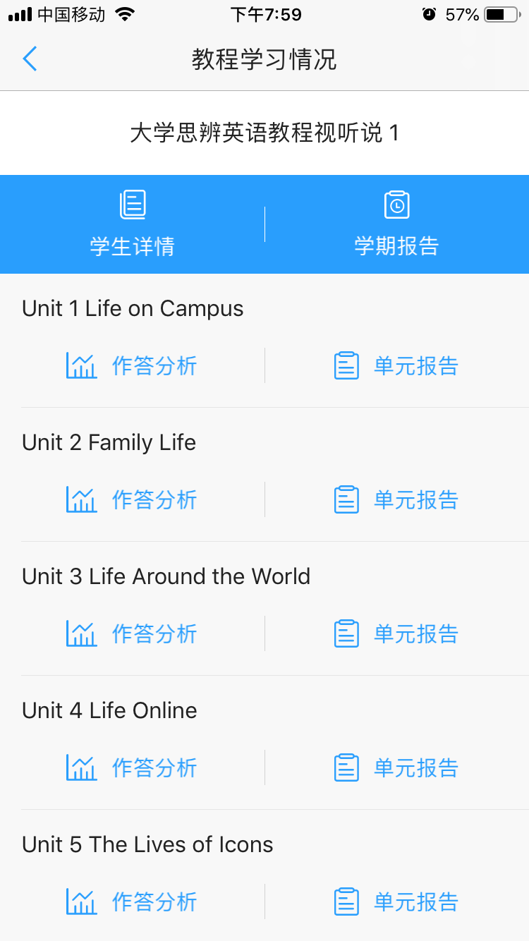
图3-1-5 学习情况
3.1.5.1 按教程结构查看学习情况
教师可以查看该教程下各单元的完成情况。点击任意单元的【作答分析】按钮进入单元学习情况页（图3-1-5-1-1），可以查看该单元下所有Task的完成人数与平均成绩。

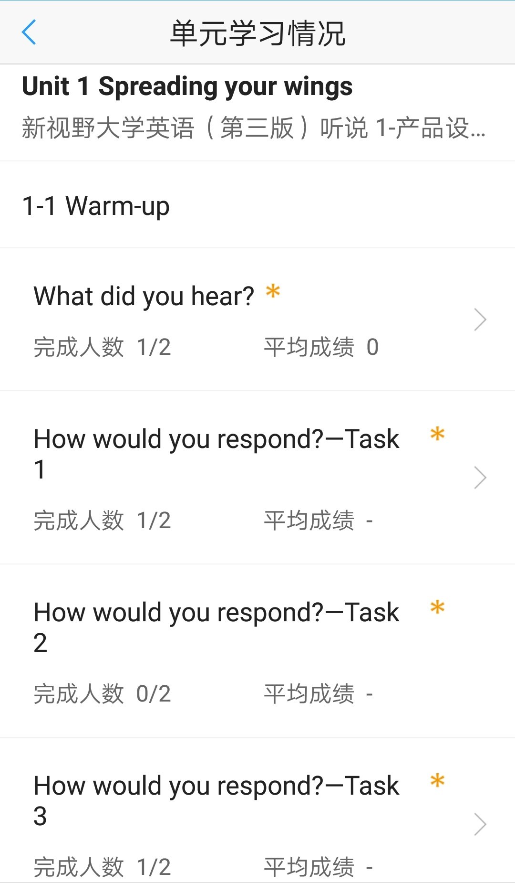
图3-1-5-1-1 单元学习情况
点击任意Task，进入该Task的题目分析页（图3-1-5-1-2），显示每道练习题的正确率和答对/答错人数。
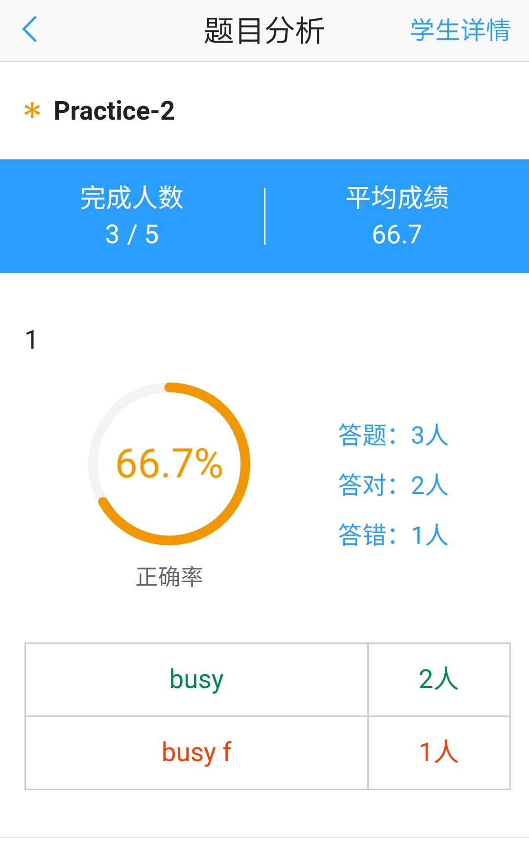
图3-1-5-1-2 题目分析
点击答题/答对/答错人数，进入该题的答题名单（图3-1-5-1-3），可以查看每名学生的作答答案。
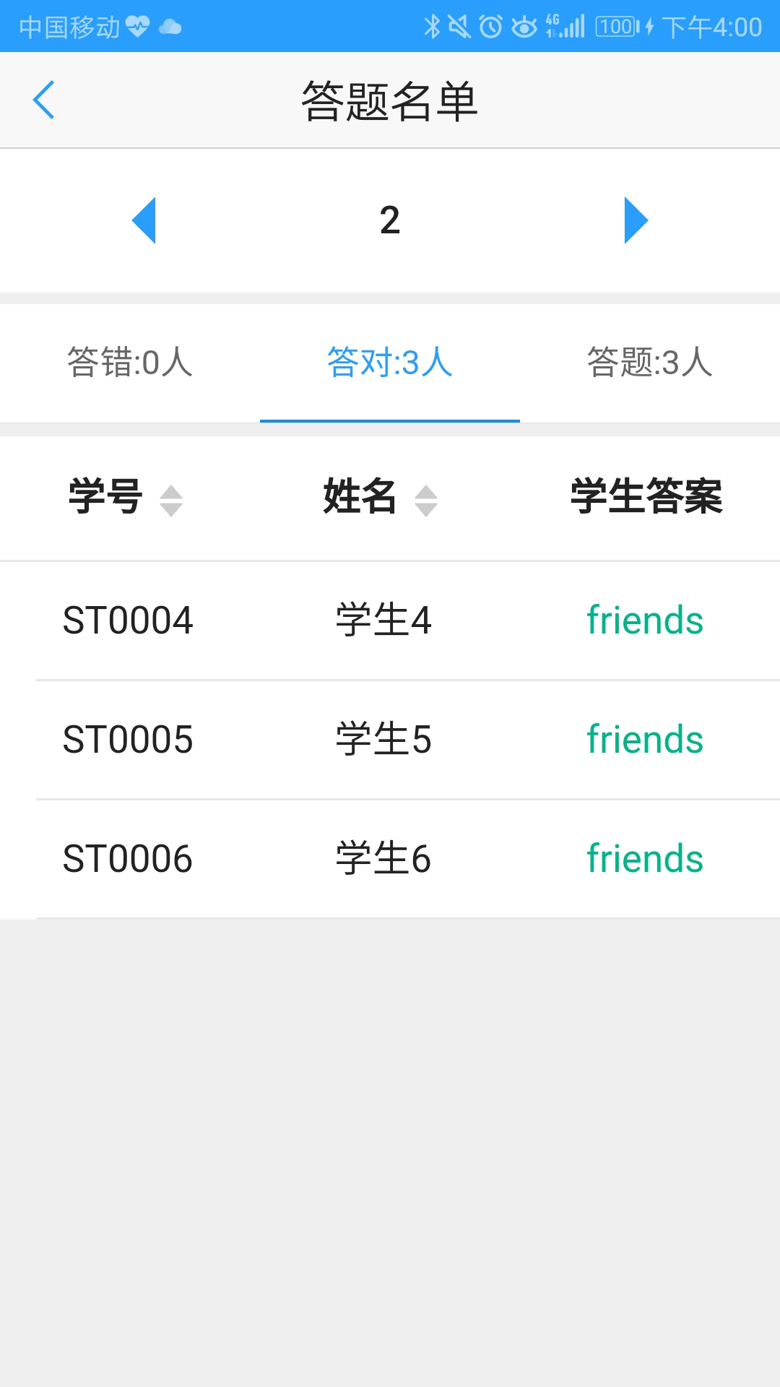
图3-1-5-1-3 答题名单
在题目分析页，点击【学生详情】（图3-1-5-1-4），可以按照学号、姓名、成绩升序或降序的排序该Task的全部学生成绩。
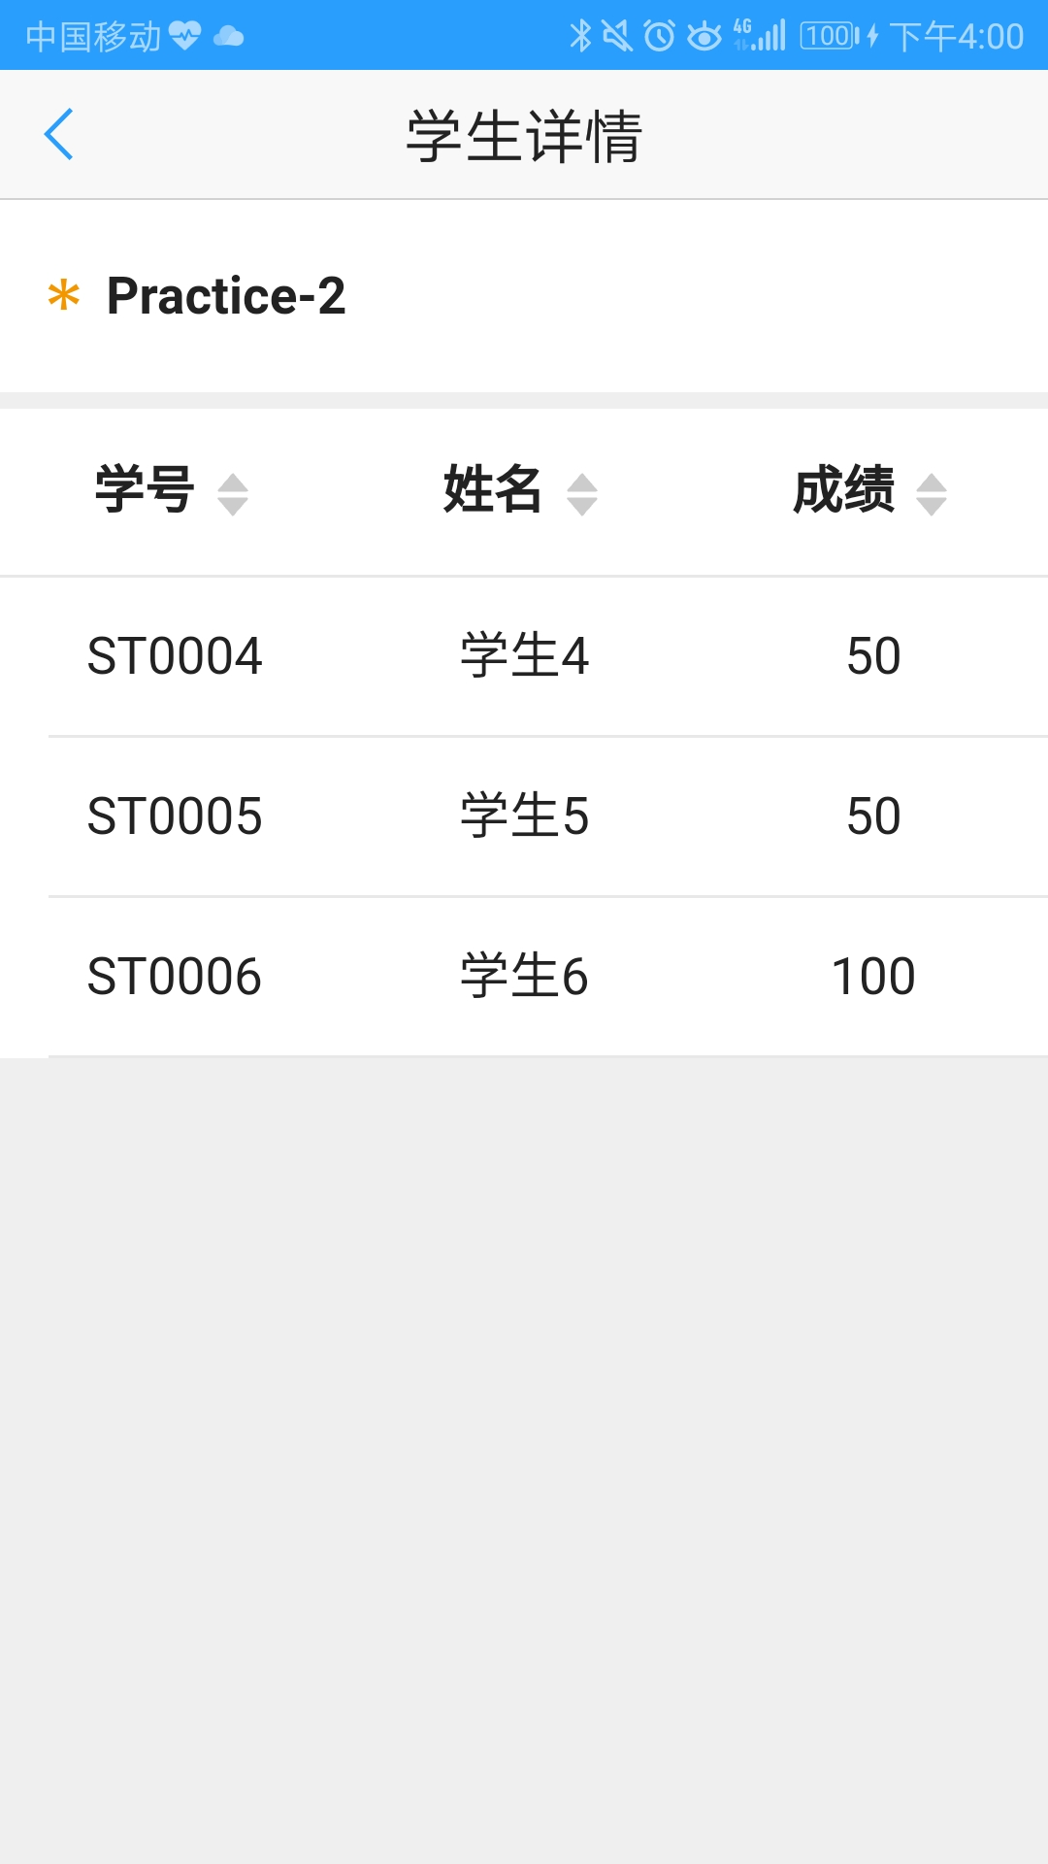
图3-1-5-1-4 学生详情

3.1.5.2 按学生查看学习情况
在教程学习情况页，点击任意教程的【学生详情】按钮，即可进入学生详情页（图3-1-5-2-1），该页面按照进行中和已完成状态列出学生列表，可以查看学生教程学习时间与学习进度，进行中状态的学生教师可以点击【进度提醒】按钮，向相应的学生发布进度提醒。
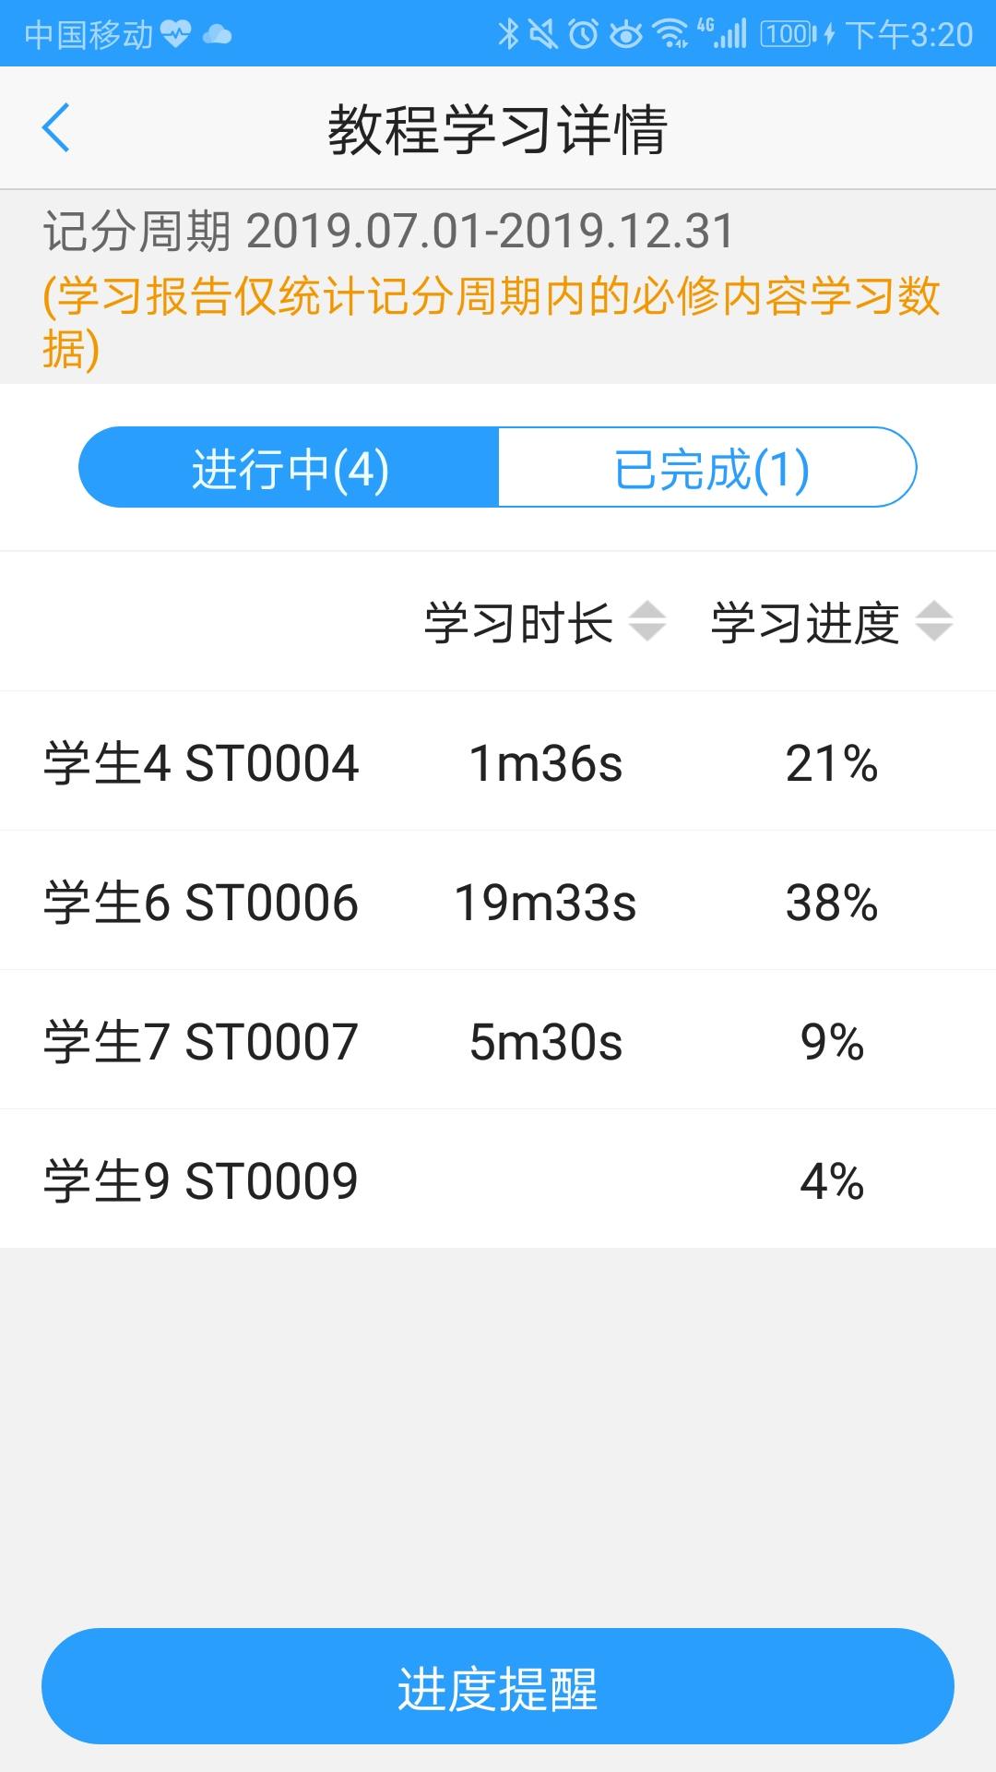
图3-1-5-2-1 学生详情
在该页面点击某一学生记录进入该学生全部单元的完成详情页（图3-1-5-2-2），包括教程和各单元的学习时长、学习进度、成绩。点击【批量清除】（图3-1-5-2-3），可以按单元清除学生的学习记录，学生可以重新学习，系统将统计新的学习记录。

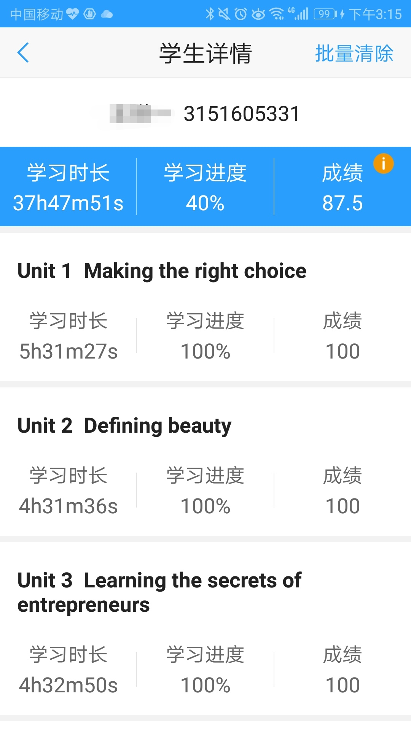
图3-1-5-2-2 学生单元学习详情

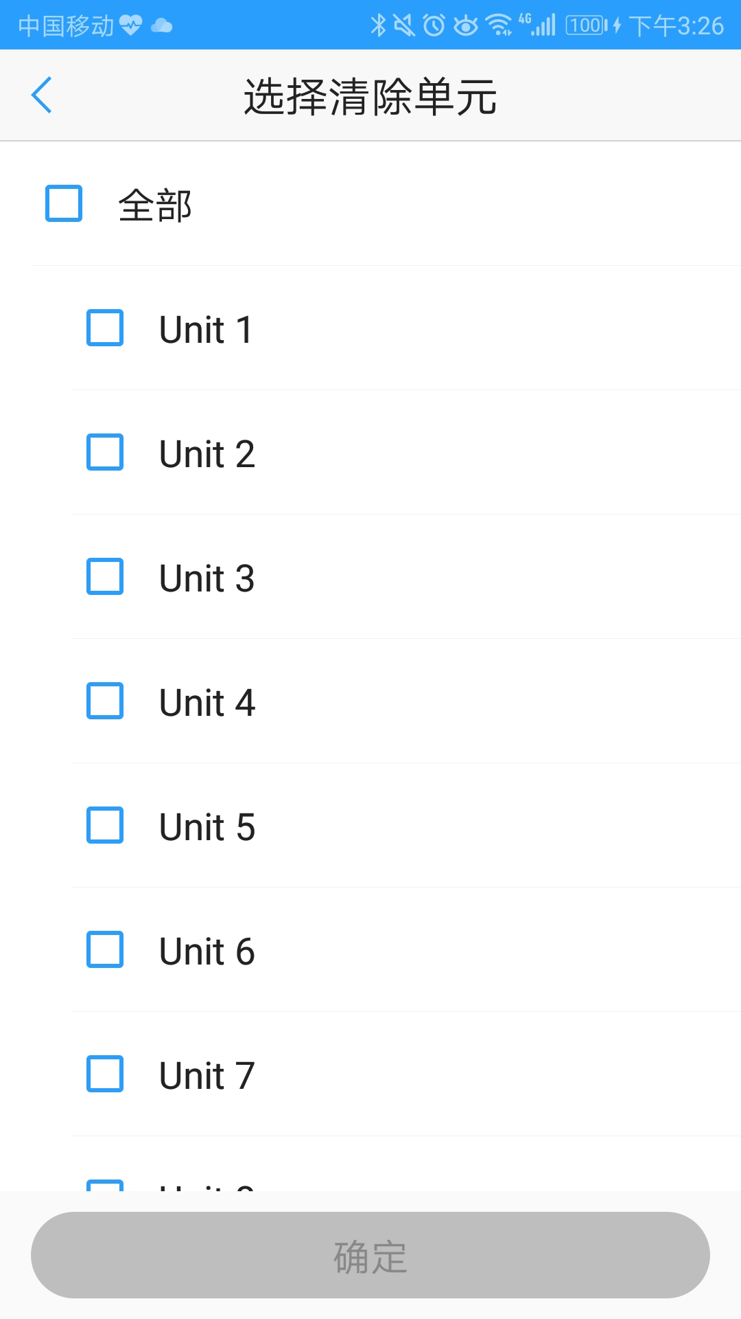
图3-1-5-2-3 批量清除学习记录
在单元学习详情页，点击任意单元，进入查看该单元学生各个Task的学习时长和成绩（图3-1-5-2-4）。点击【更改完成状态】，通过取消勾选Task的复选框，可以按Task清除学生的学习记录（图3-1-5-2-5）。
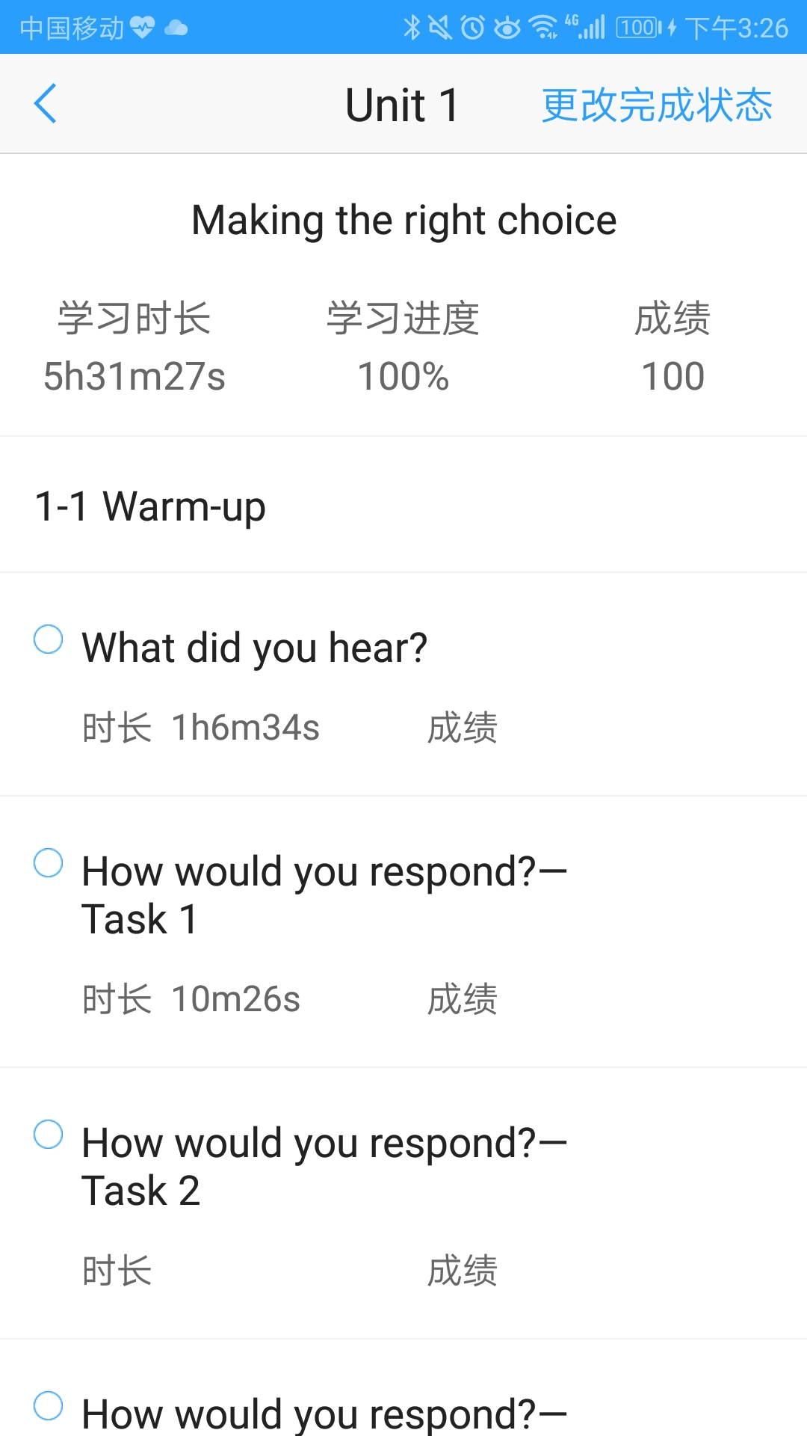
图3-1-5-2-4 学生Task学习详情

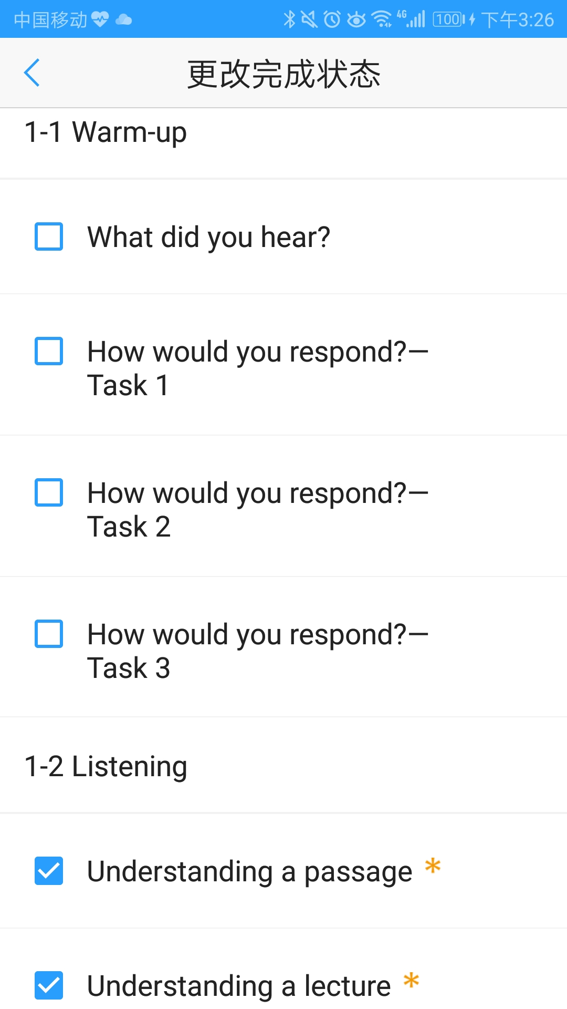
图3-1-5-2-5 更改完成状态

3.1.5.3 查看单元报告和学期报告
在教程学习情况页，当有学生完成单元必修内容的学习后，教师可以点击【单元报告】查看班级单元学习报告（图3-1-5-3-1），查看学生的完成情况、成绩分析、板块分析、Task分析、客观题详情和口语测评题详情。
当有学生完成教程必修内容的学习后，教师可以点击【学期报告】查看班级学期学习报告（图3-1-5-3-2），查看学生的完成情况、综合分析、学习进度、成绩详情，以及学生阅读能力、听力能力、口语能力的水平。

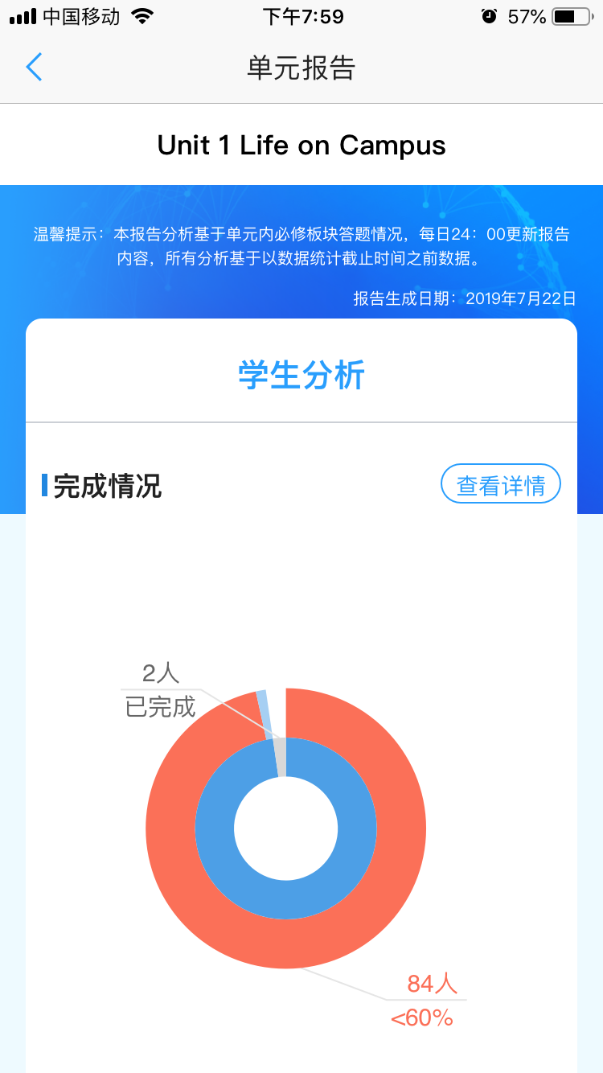
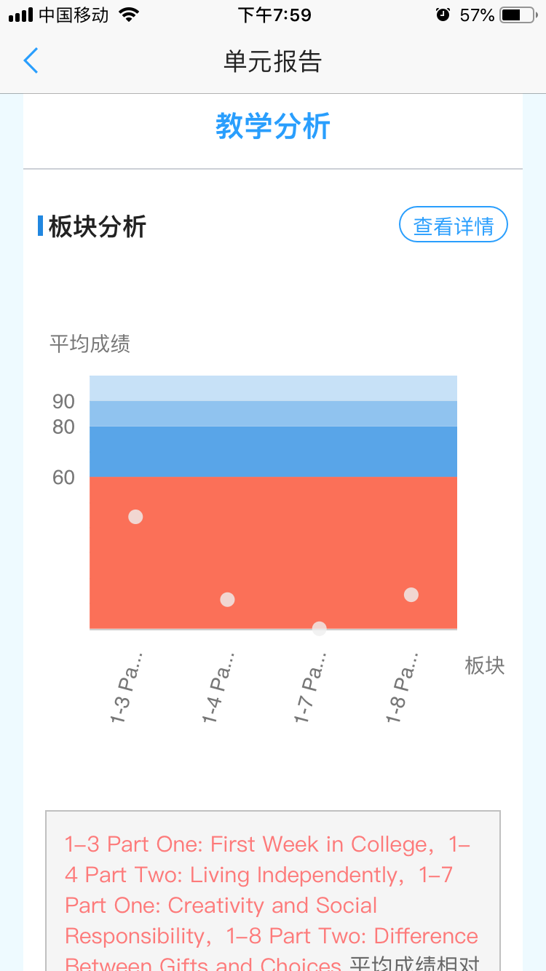

图3-1-5-3-1 单元报告

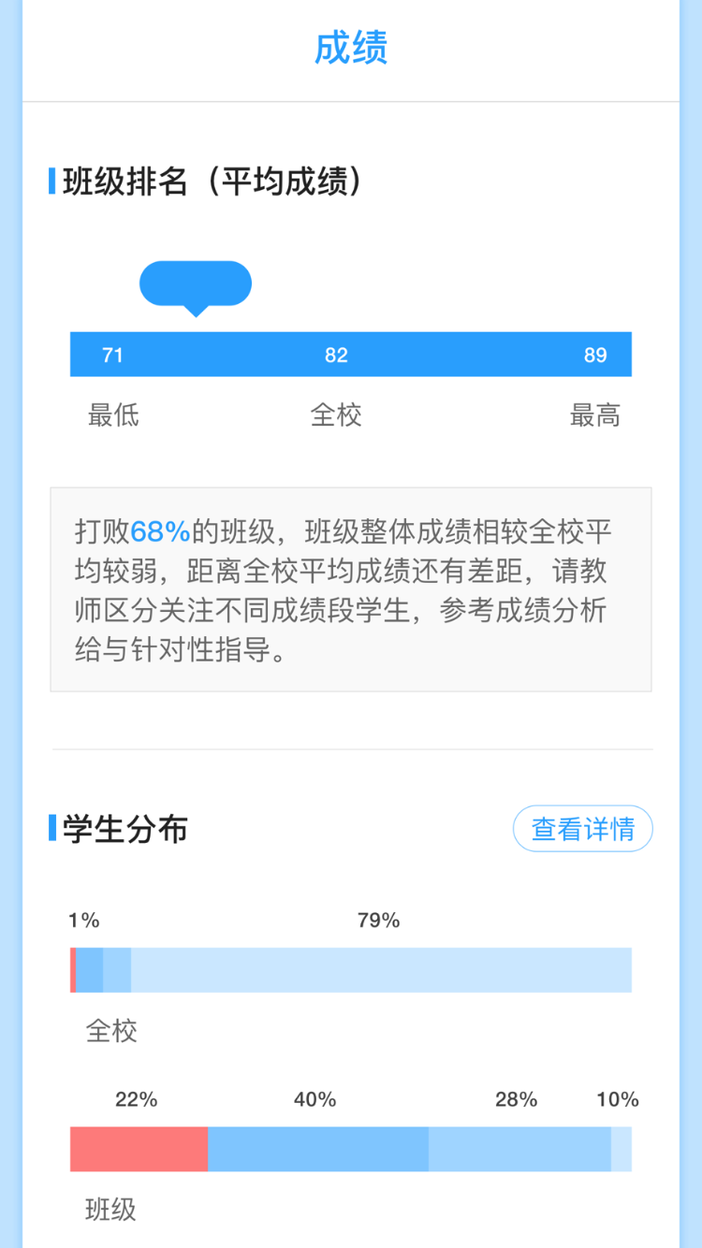
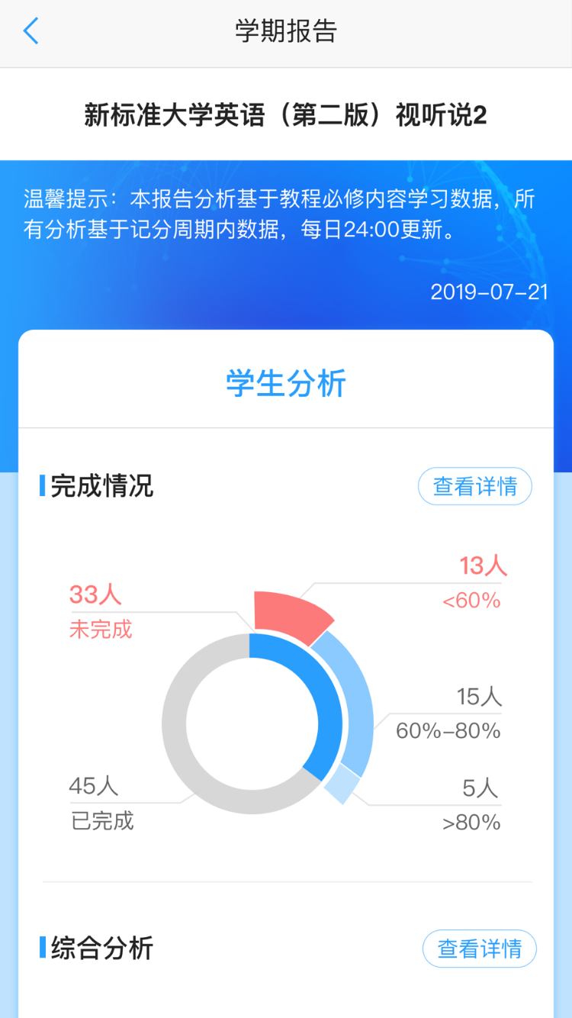

图3-1-5-3-2 学期报告

3.1.6作业测试
3.1.6.1 作业测试列表
在“教学管理”页面内，在任意一门班课下点击【作业测试】，可以进入查看该班课下本教师发布的所有作业测试列表，如图3-1-6-1所示，列表分未开始、进行中、已结束三个分类，每条记录展示了作业测试名称、测试限时、教程名称、发布对象、作业期限等信息。
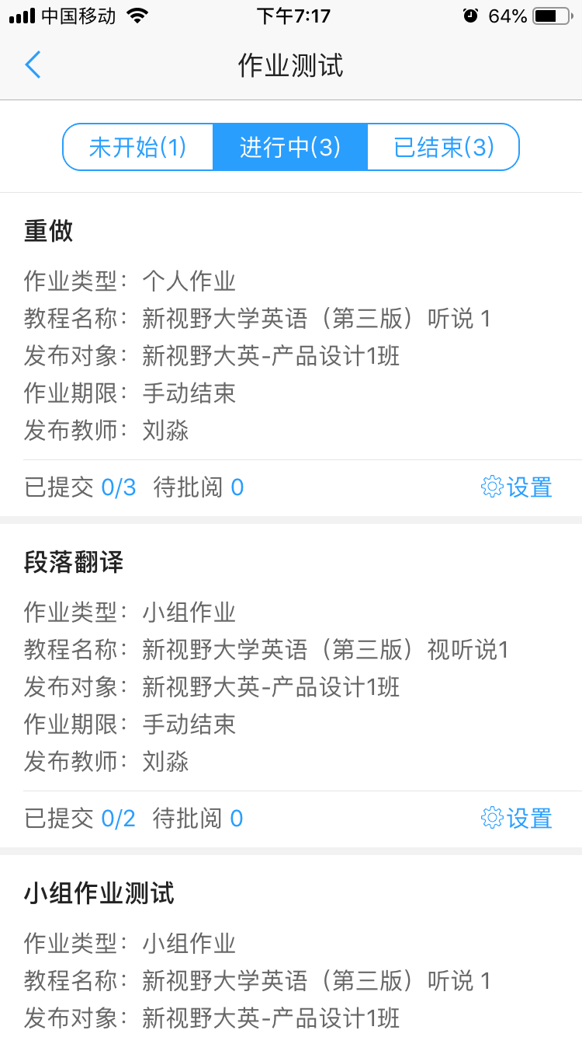

图3-1-6-1 作业测试
3.1.6.2 作业测试信息修改
在未开始的作业测试列表中，教师可以修改作业测试信息。对于个人作业（图3-1-6-2），教师可以在手机客户端修改作业标题、开始/截止时间、查看答案方式。
对于测试，教师可以修改测试标题、测试时长、开始/截止时间、查看答案方式、手动控制/自动控制。对于手动控制的测试，教师可以点击【开始测试】和【结束测试】按钮来控制测试开始与结束。【查看答案】是指学生可以查看参考答案的时间，有三种方式，即“提交截止时间之后可以查看”、“学生提交之后立即可以查看”和“作业结束后N天可以查看”，其中，“N”由教师设置，为正整数，默认为1。另外，还可以设置选项易序，可用于控制学生在PC端答题时备选项打乱顺序展示，防止作弊。
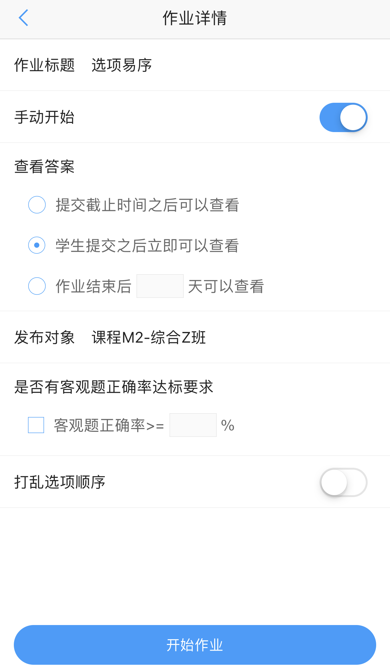
图3-1-6-2 个人作业详情
对于小组作业（图3-1-6-3），教师可以在手机客户端修改作业手动/自动开始方式和更改小组方案（图3-1-6-4）。
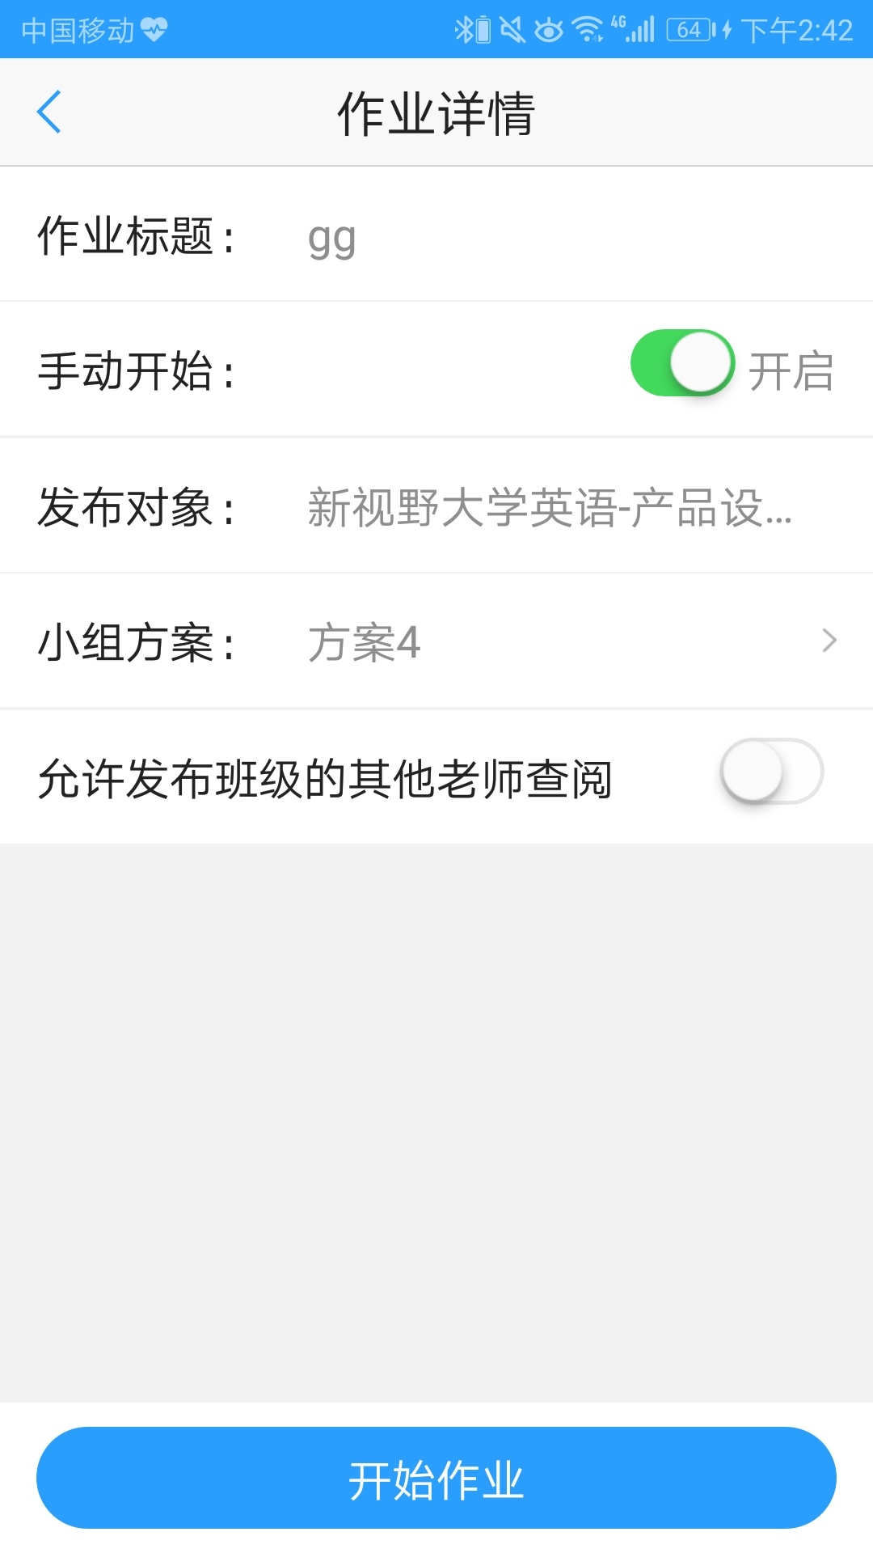
图3-1-6-3 小组作业详情

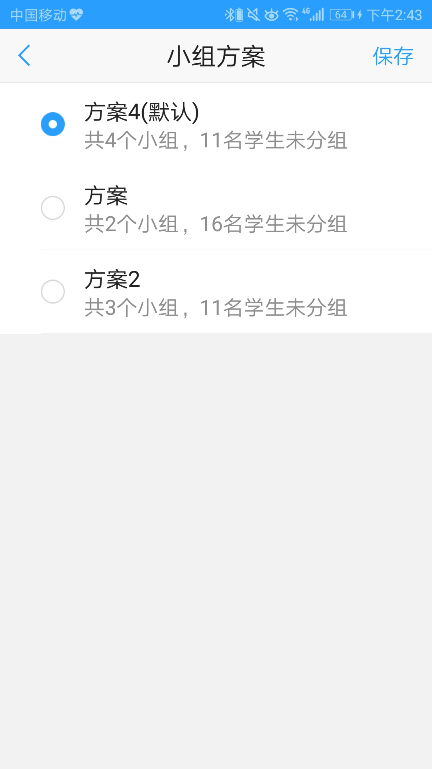
图3-1-6-4 选择小组方案

3.1.6.3 作业测试查看、批阅与推荐作业
在作业测试列表中点击任意一项作业测试可以进入查看作业测试完成情况页，页面分待批阅、已批阅、未提交三个tab，每个tab下列出了相应状态下的学生列表。在待批阅列表中，点击任意学生记录，可以进入查看单个学生答题情况页（图3-1-6-3），在该页面教师可以查看该学生本次作业的答题情况，客观题直接显示题目数量与得分，主观题将会显示题目内容与学生答案，教师可以进行批阅、打分。写作题目如果教师使用了iWrite智能批阅，则会在查看作业详情的时候显示iWrite智能批阅标签，并且支持查看智能纠错系统给出的错误类别与点评建议（图3-1-6-3）。
对于优秀的作业，开启【推荐】按钮，可以将该作业推荐给班级里其他的学生（图3-1-6-3-1）。已推荐作业在列表中显示推荐（图3-1-6-3-2）。在已批阅的列表中，教师可以查看已批阅作业，如果有主观题批阅，教师可以修改批阅。在未提交列表中，教师可以查看未提交学生列表，可以点击页面下方的【作业提醒】，向学生发布作业提醒（图3-1-6-3-3），学生可以在手机客户端收到作业提醒的通知。
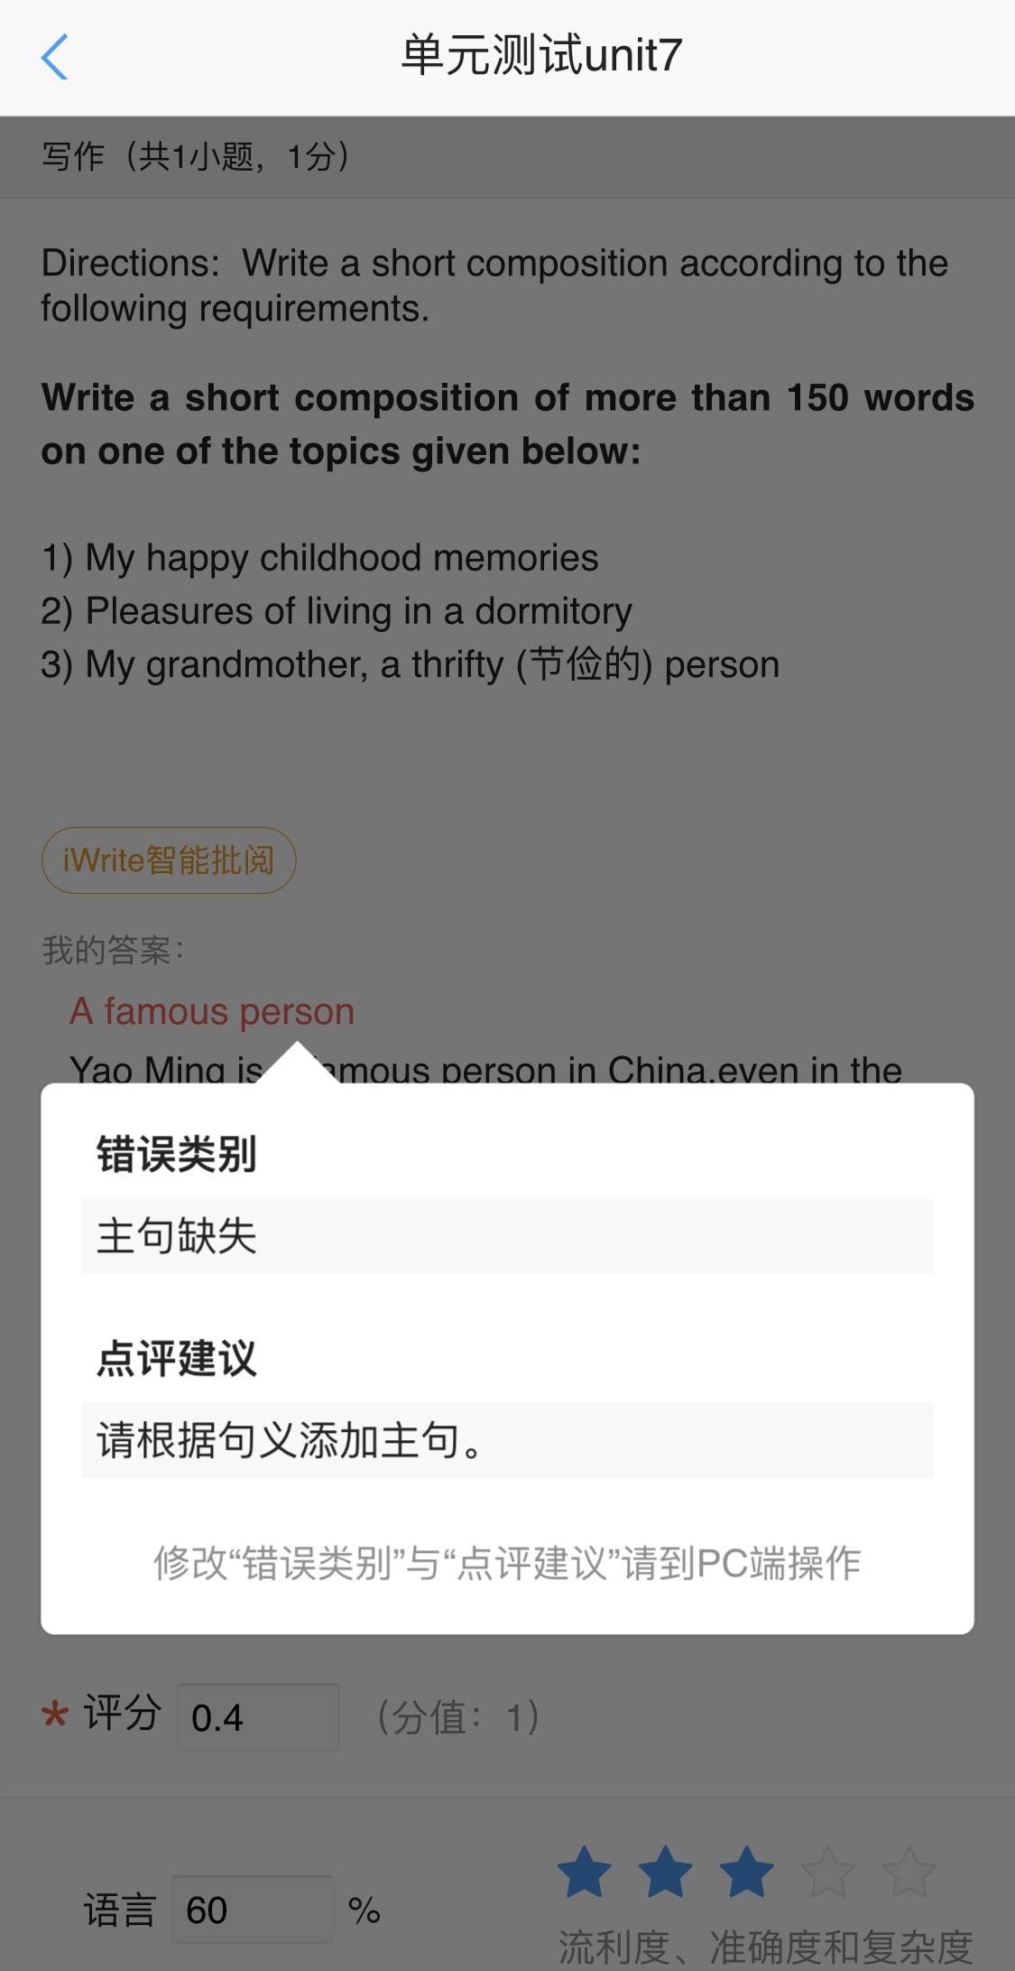
图3-1-6-3 学生答题情况
图3-1-6-3-1 作业推荐

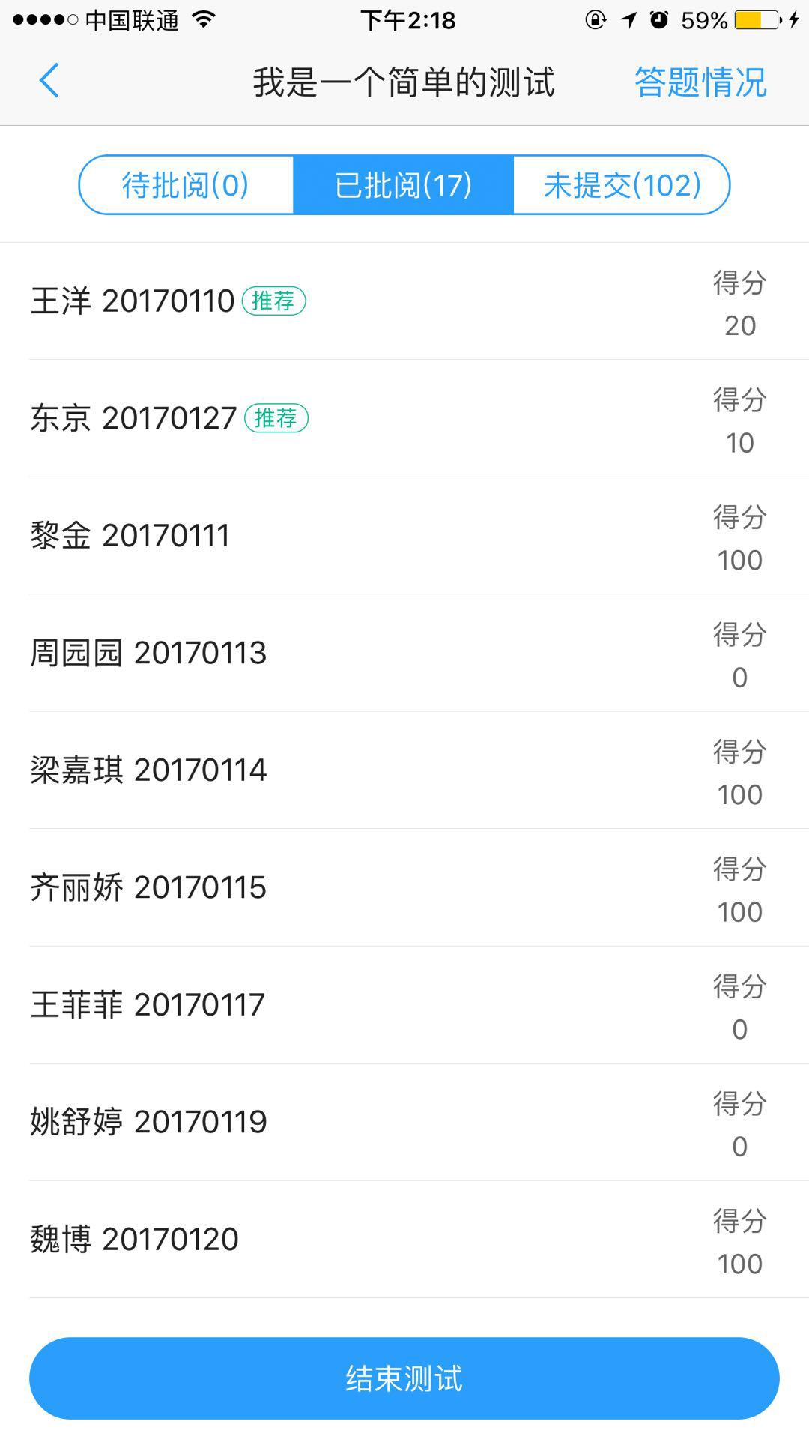
图3-1-6-3-2 推荐作业
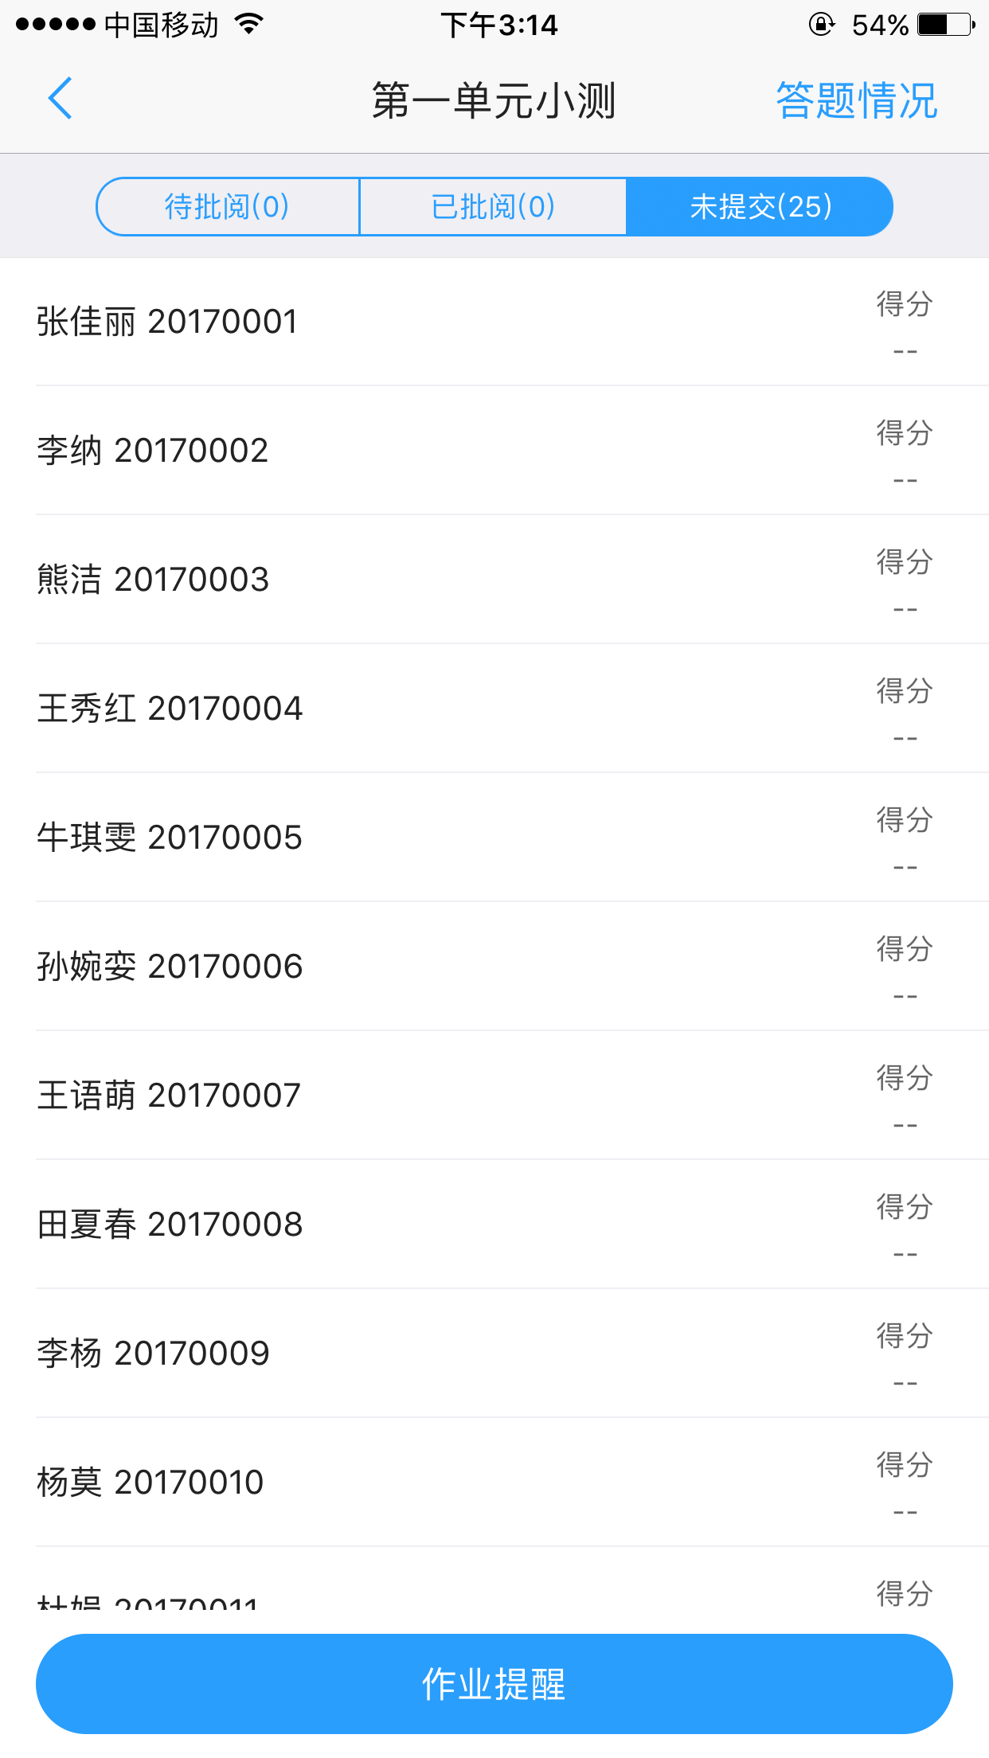
图3-1-6-3-3 作业提醒

3.1.6.4 作业测试答题情况统计
在作业测试完成情况页的右上角，点击【答题情况】（图3-1-6-4），可以进入答题情况统计页。答题情况统计页显示了所有已提交学生的平均正确率，提交人数与应交总人数，以及所有题目的平均正确率。点击任意一题将会进入本题的详细答题情况页，页面中展示了客观题各选项选择人数，主观题显示分数段人数统计。
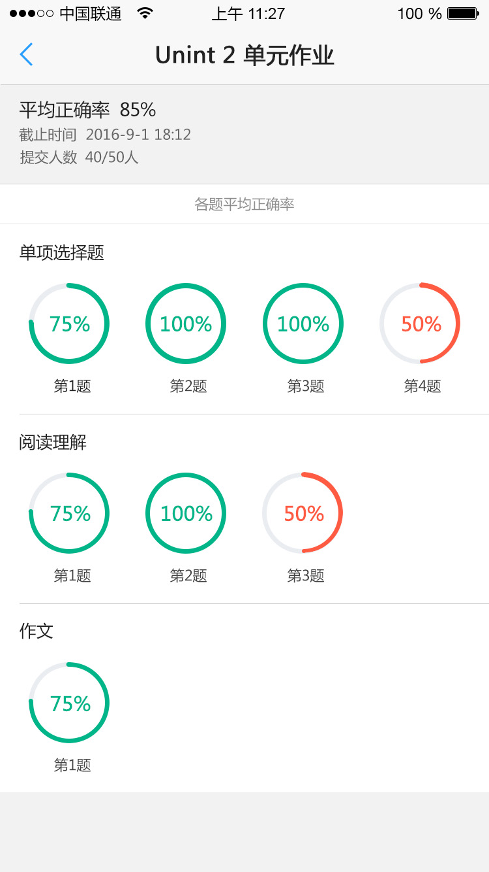
图3-1-6-4 答题情况

3.1.6.5 小组作业批阅与查看
教师在U校园PC端的作业测试模块可以发布小组作业，学生使用手机上传提交语音、视频、图片等作业答案。教师可以在手机客户端查看学生提交的小组作业情况，小组成员与作业答案。如图3-1-6-5所示。
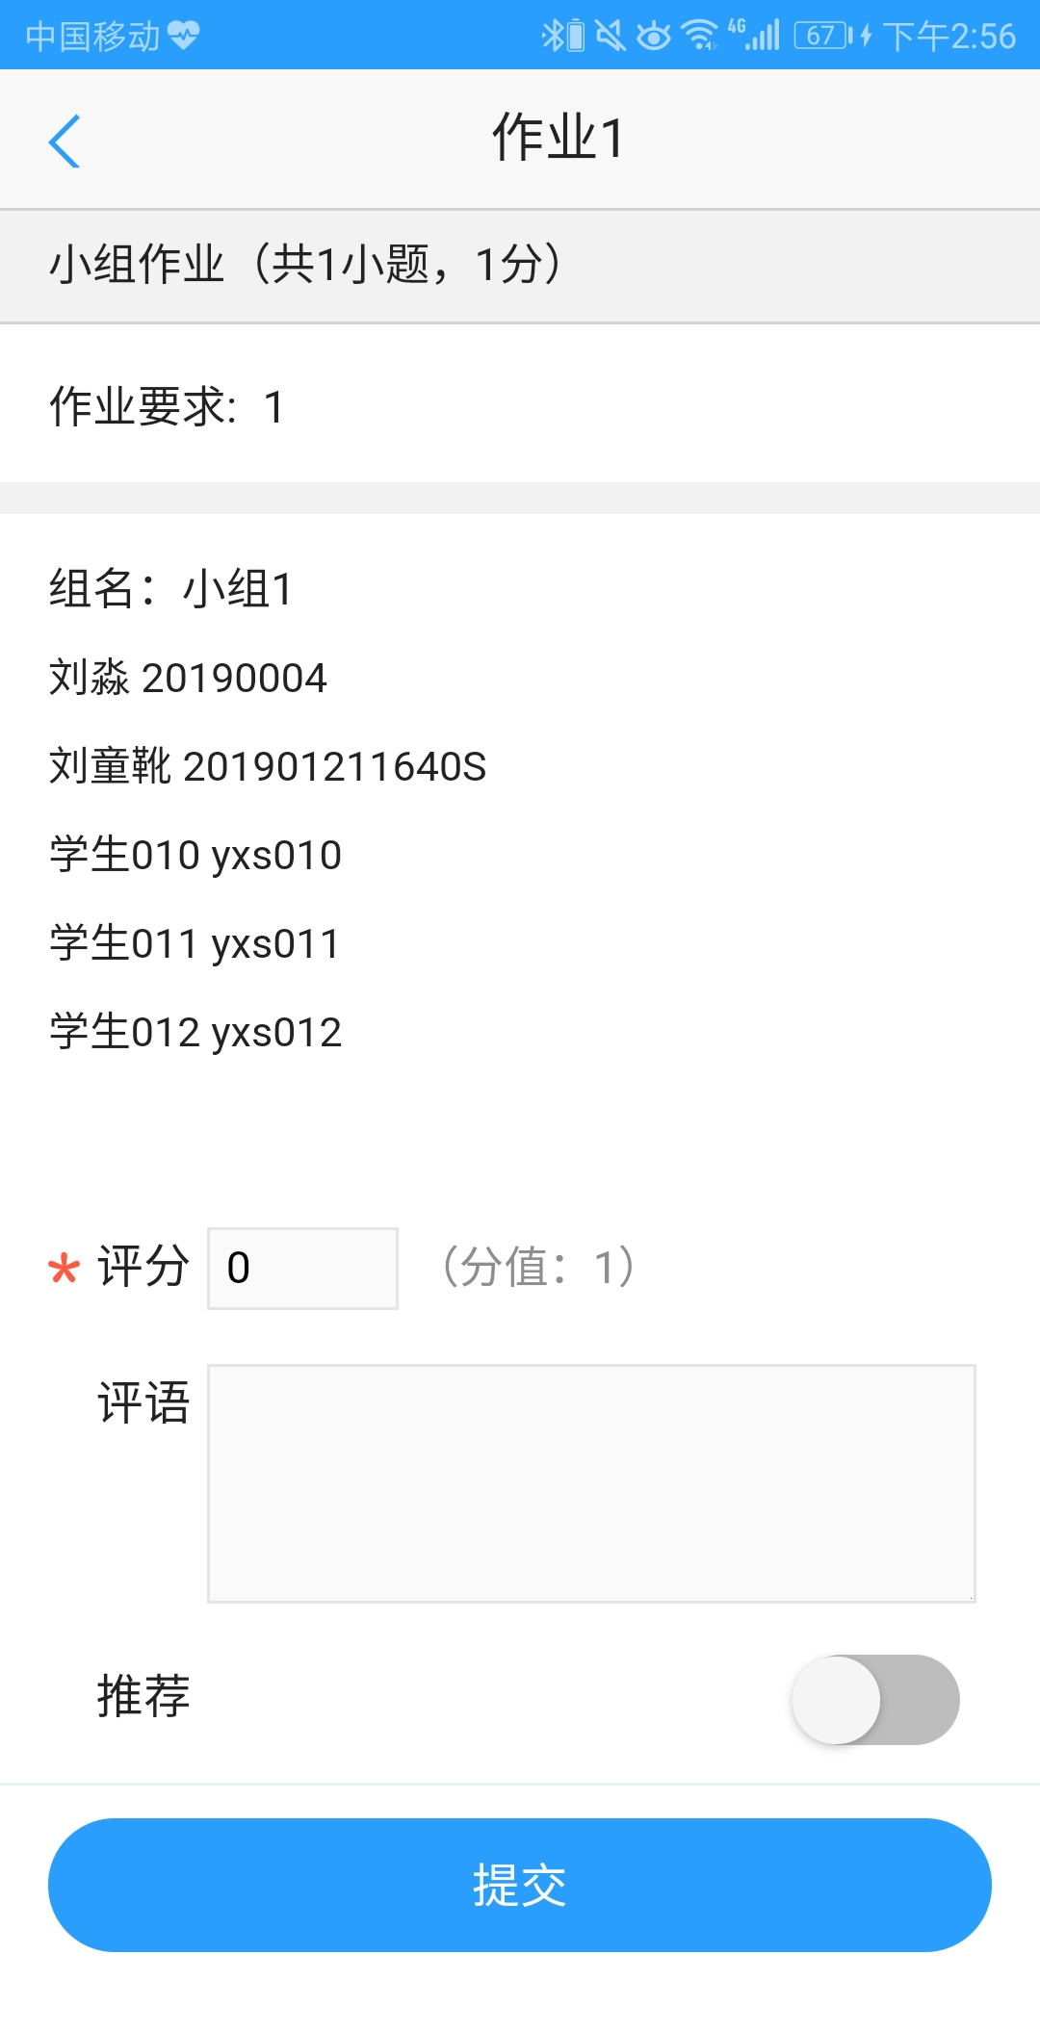
图3-1-6-5 小组作业批阅
3.1.6.6 作业测试重做
学生误提交或在规定时间内因故无法完成作业或测试任务，教师可以通过设置重做，重新设置提交的时间。在作业测试列表（图3-1-6-6-1）中点击作业右下角的【设置】按钮，个人作业可以选择重做学生（图3-1-6-6-2），小组作业可以选择重做小组（图3-1-6-6-3），重新设置一个提交截止时间（图3-1-6-6-4）。
对于小组作业开始后新加班的学生，教师可以使用指定小组重做功能，学生将个人成为一组，单独提交作业。
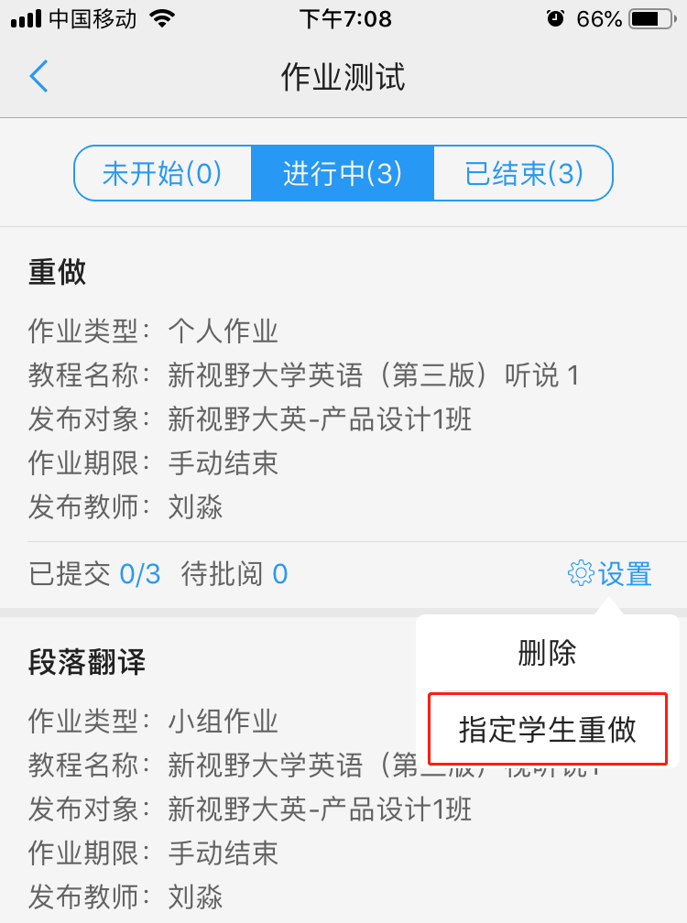
图3-1-6-6-1 指定学生重做
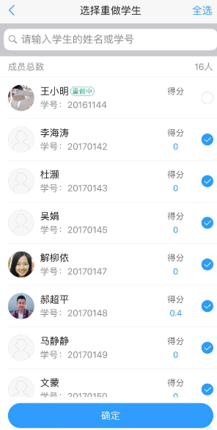
图3-1-6-6-2 选择重做学生
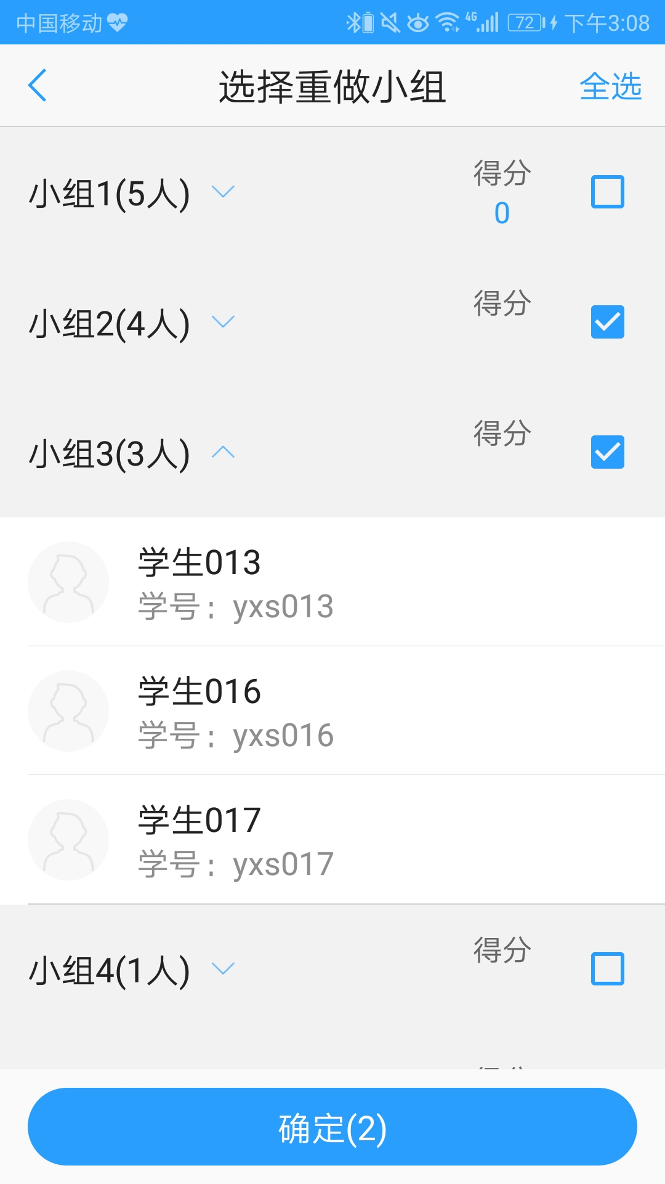
图3-1-6-6-3 选择重做小组

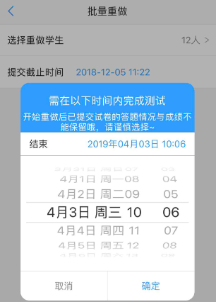
图3-1-6-6-4 设置重做时间

3.1.6.7 作业测试删除
教师可以使用移动端删除任意一份作业或测试，删除后将不可恢复（图3-1-6-7-1）。
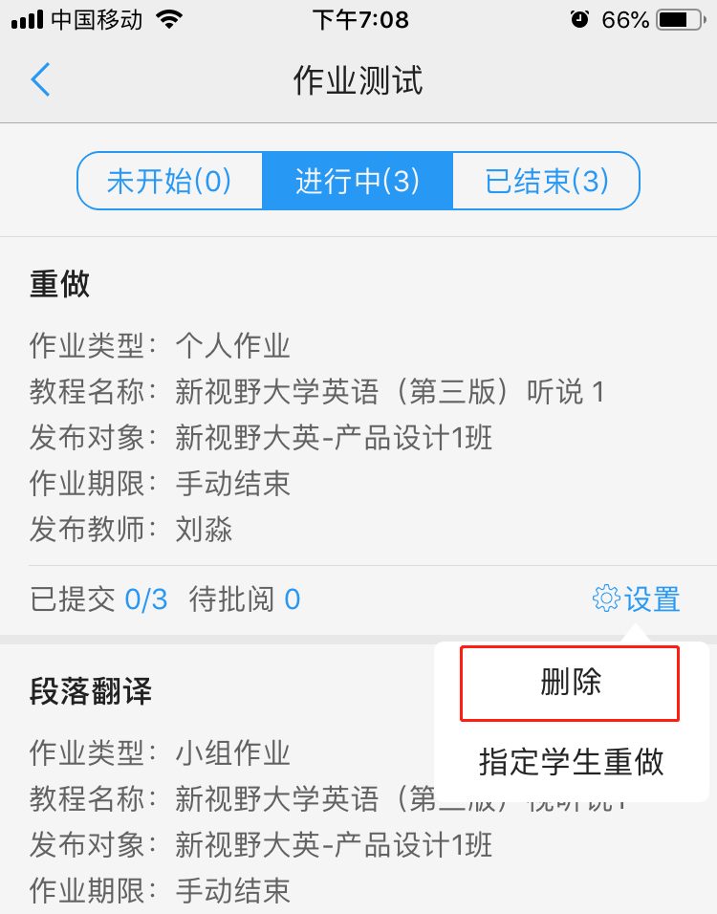
图3-1-6-7-1 删除作业
3.1.6.8 修改截止时间
自动控制时间的作业/测试在开始后且未结束前，教师可以重新设定截止时间（图3-1-6-8-1）。对于已开始了的自动控制下的作业，只要未到截止时间就可以设置新的截止时间。重设时间的操作可以重复，新的设置会覆盖上一次的设置。修改截止时间后会发送通知给学生。
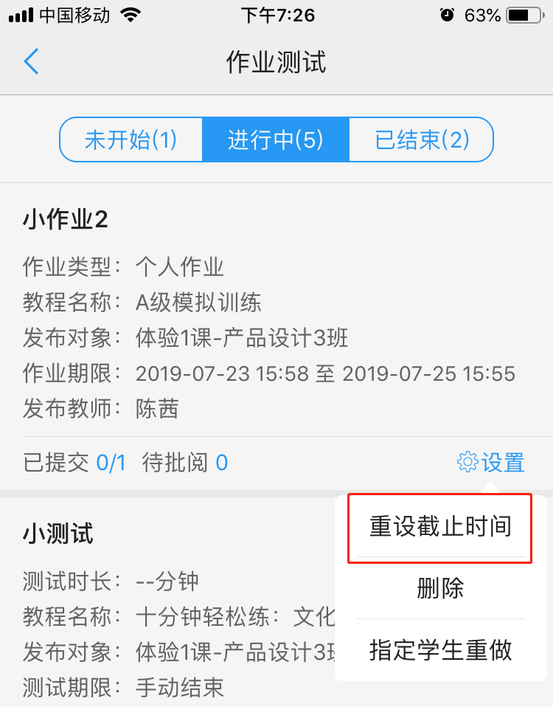
图3-1-6-8-1 修改截止时间

3.1.7综合成绩
3.1.7.1 班级成绩列表
教师在“教师管理”页面中相应班课下点击【综合成绩】按钮，可以进入综合成绩页面（图3-1-7-1）。页面显示了该班课下学生成绩排名列表，成绩权重设置可以在U校园PC端进行设置。
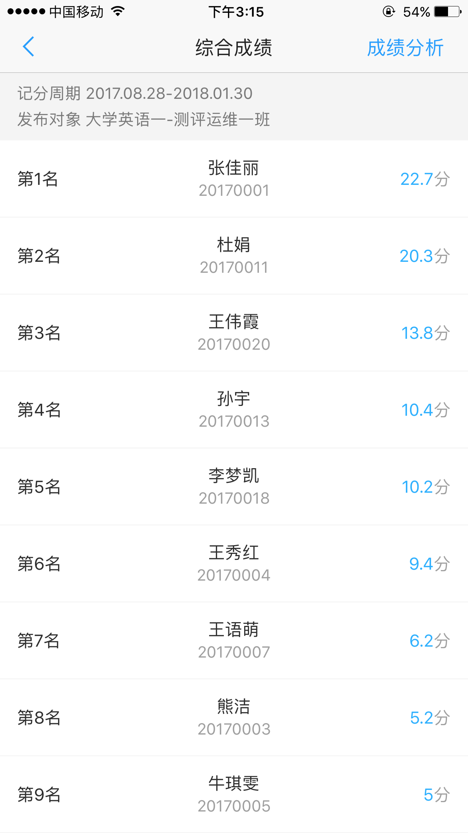
图3-1-7-1 综合成绩
点击每位学生可查询学生综合成绩详情，各个考核大项的满分及学生得分。、各考核大项分项的满分及学生得分，点击可查看详情。
其中教程成绩分项需学生在记分周期内完成教程中全部必修学习内容后方可查看分项成绩，未完成全部必须内容时显示尚未完成。
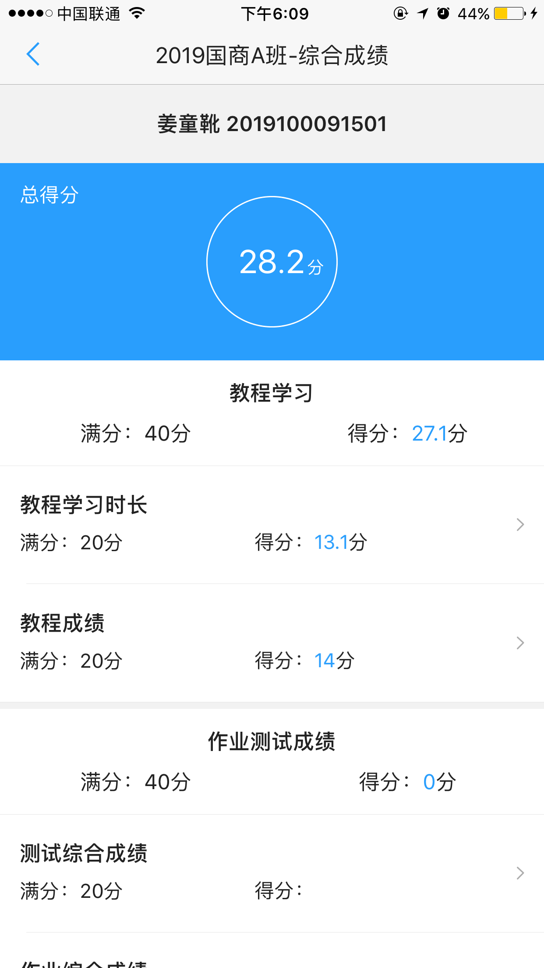

图3-1-7-2 学生综合成绩详情
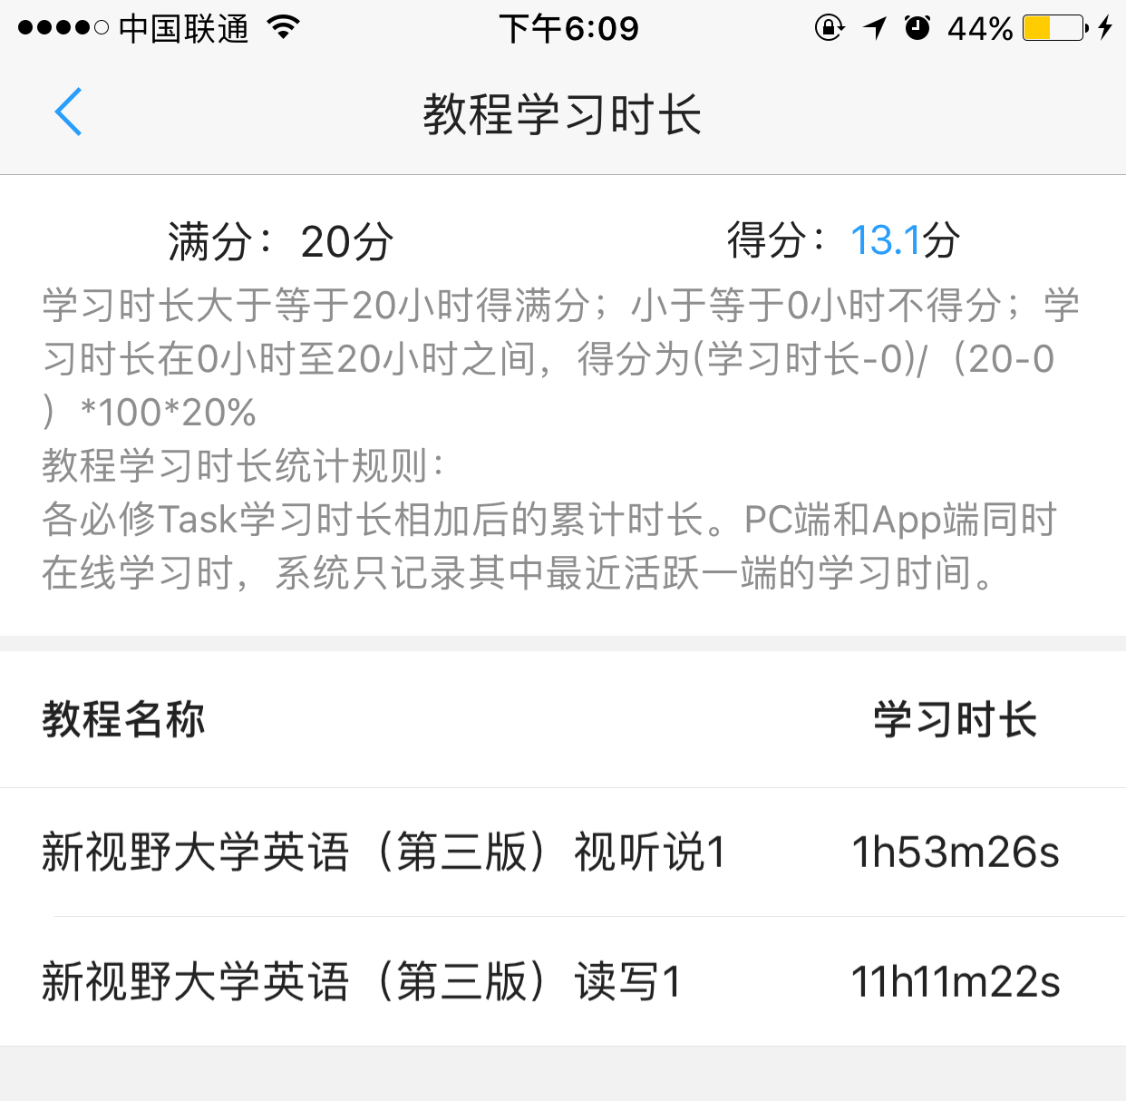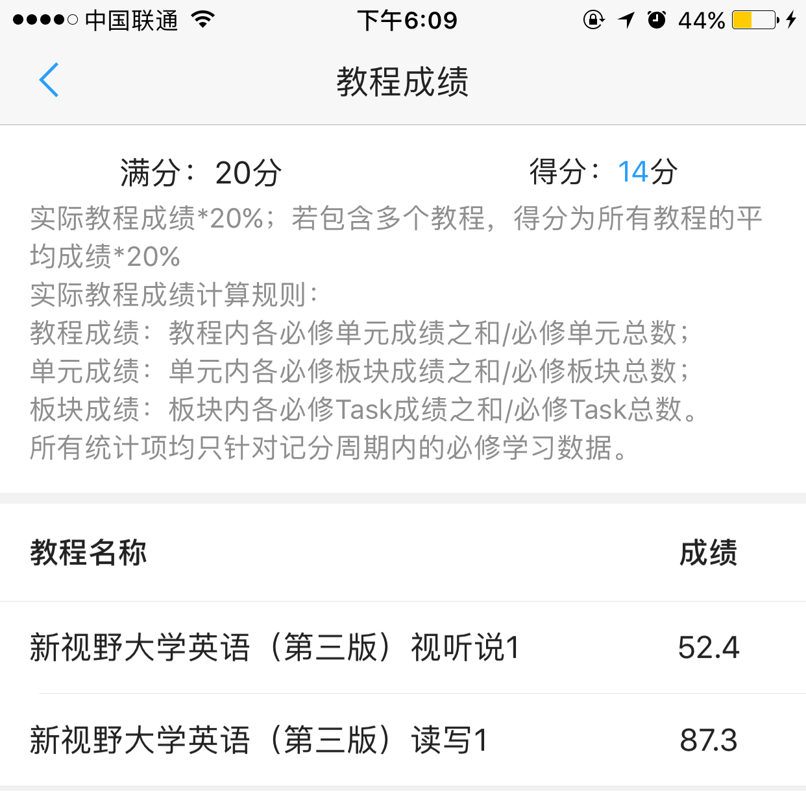
图3-1-7-3 学生综合成绩-教程学习分项详情

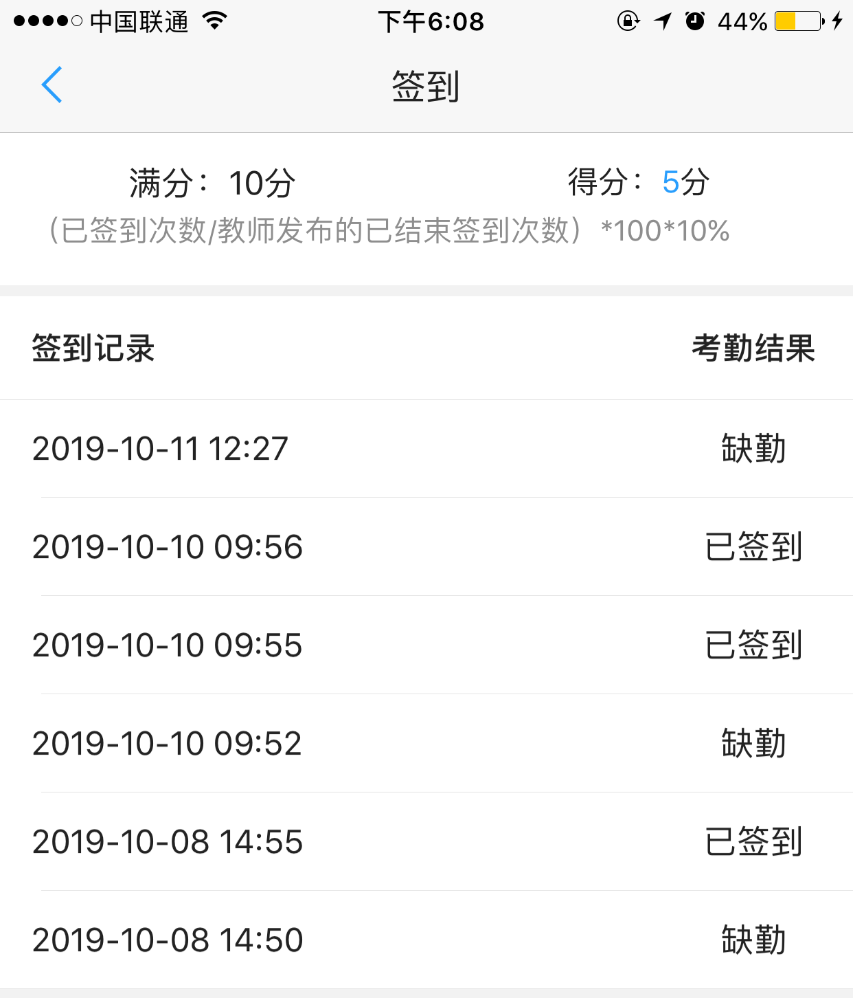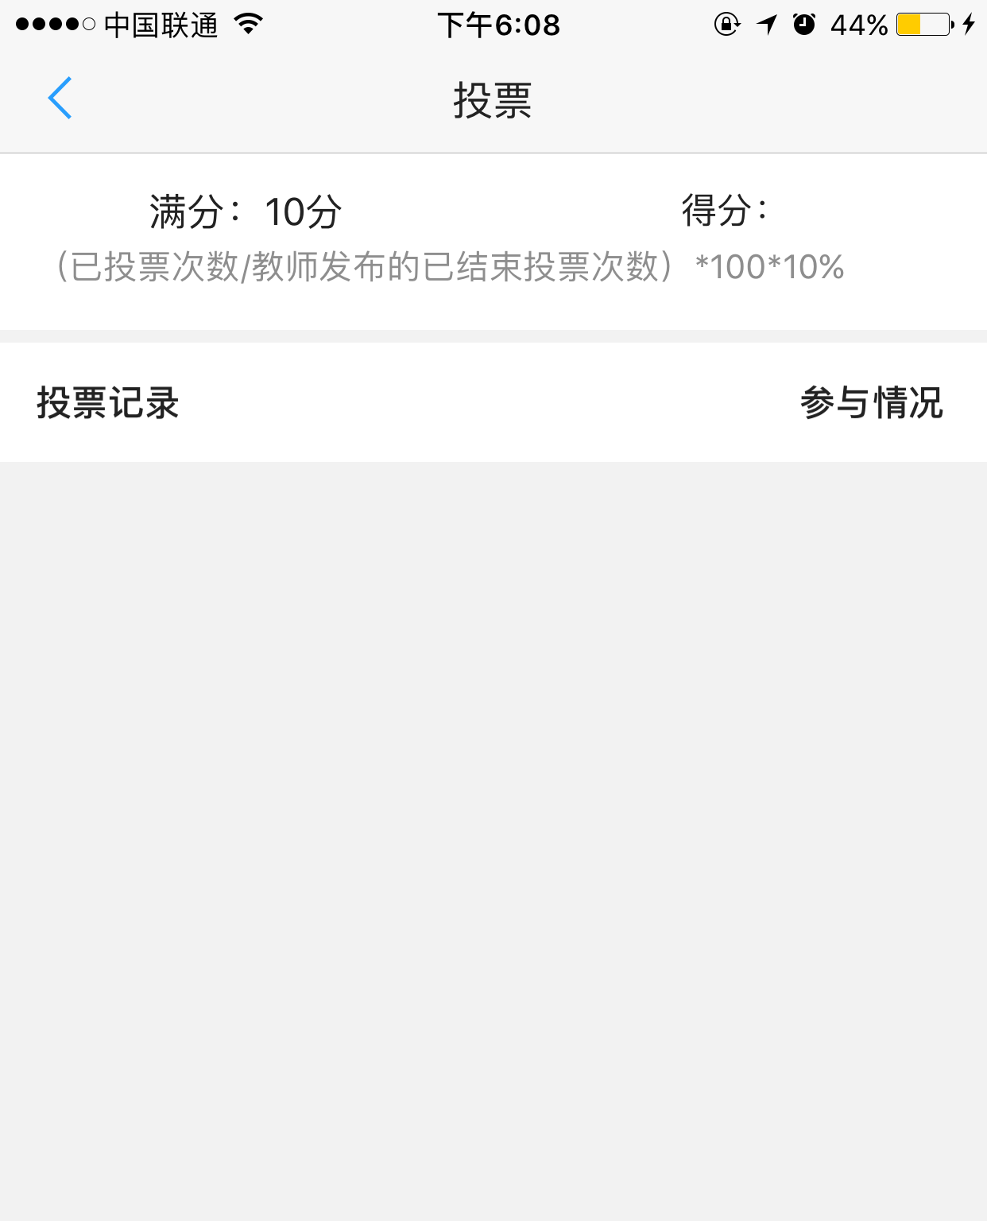
图3-1-7-3 学生综合成绩-课堂互动分项详情

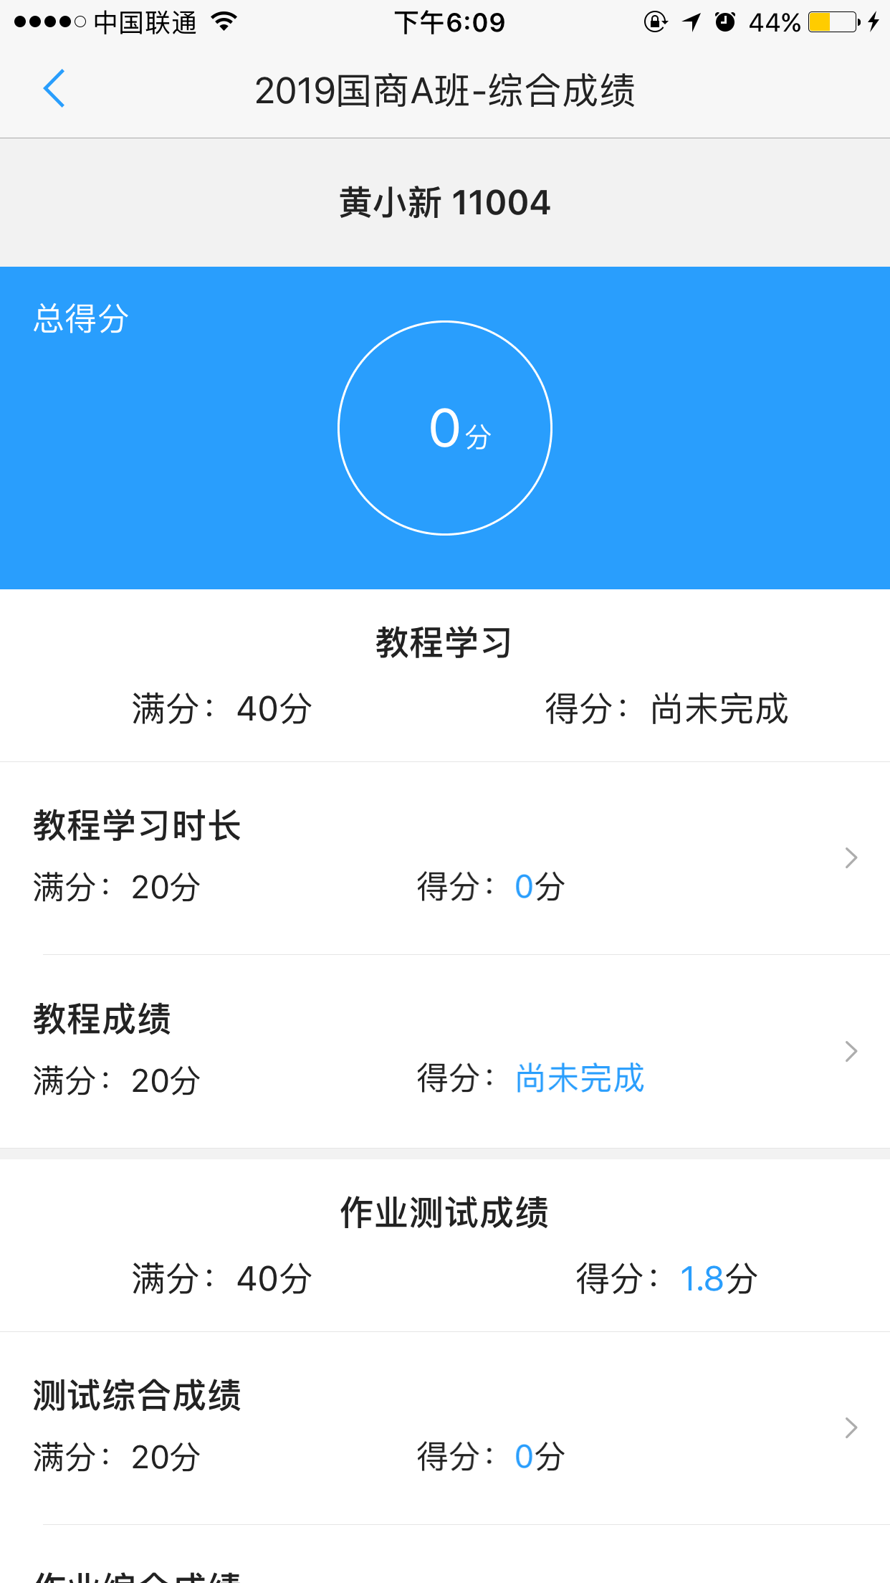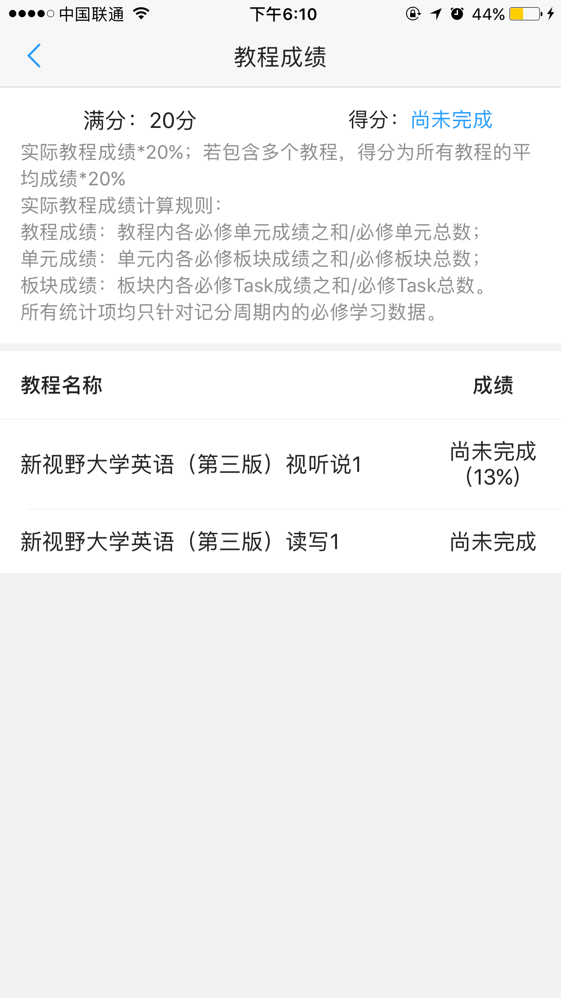

图3-1-7-5 教程学习尚未完成

3.1.7.2 成绩分析
在综合成绩页面右上角点击【成绩分析】按钮，进入成绩分析页面（图3-1-7-2）。页面显示了班级成绩统计计分周期、统计对象、班级人数、平均分、最高分、最低分、成绩分布图。
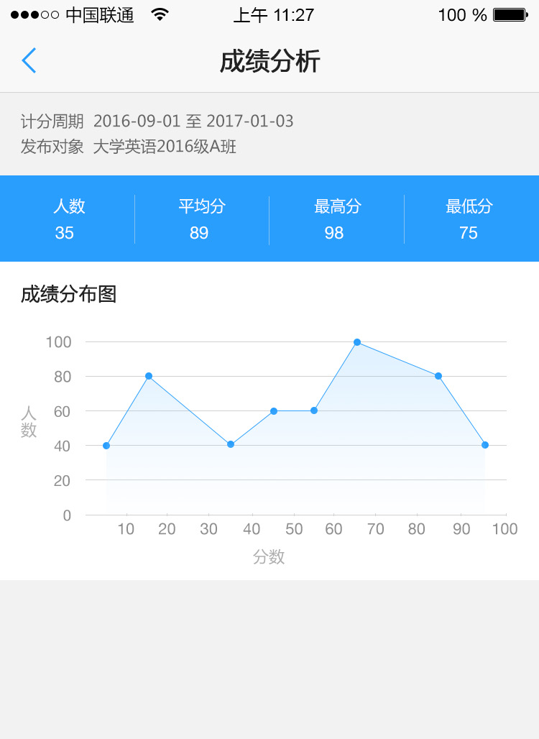
图3-1-7-2 成绩分析

3.1.8班课教程
3.1.8.1 查看班课教程
教师在“教师管理”页面中相应班课下点击【班课教程】，可以进入班课教程页面，查看班课中所有的教程详情。

3.1.9补充资源
3.1.9.1 查看补充资源
教师在“教师管理”页面中相应班课下点击【补充资源】，可以进入补充资源页面，补充资源页面中显示教师在U校园PC端上传的补充资源。教师在PC端上传的无法在移动端直接查看的文件类型，会在页面中提示需在PC端查看。
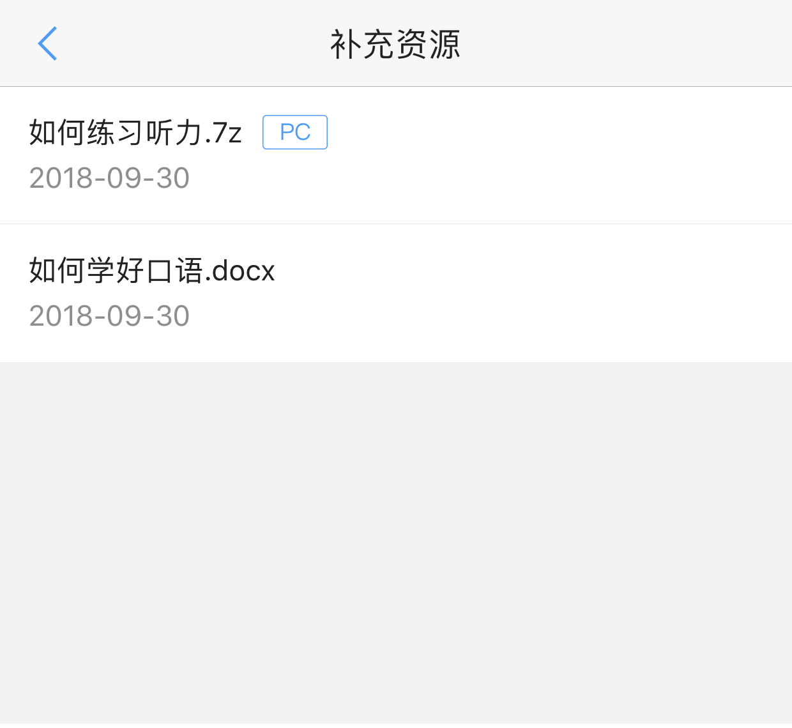
图3-1-9 补充资源

3.2课堂互动
U校园移动端上的签到、投票、提问、随堂测验等课堂互动功能能够帮助教师轻松激活课堂氛围，提高教学效果。如果能将教师手机上的投票结果，随堂测验的答题情况分析同步到教师的电脑屏幕上，从而通过教室投影仪或者屏幕广播的方式，让参与互动的同学们都能直观的看到互动结果，效果会更好。
实现教师手机屏幕与电脑同步，需要在教师电脑上通过使用相关软件实现。iOS系统手机的教师，需要使用iTools软件；安卓系统手机的教师，需要使用应用宝软件。以下分别介绍这两种软件的操作步骤：

3.2.1 iOS手机同屏
第一步，查找/安装iTools软件。首先查看电脑上是否已安装iTools软件。如果未安装，可从http://pro.itools.cn/itools4下载安装。
第二步，打开iTools4并用手机数据线连接手机和电脑。（图3-2-1-1）
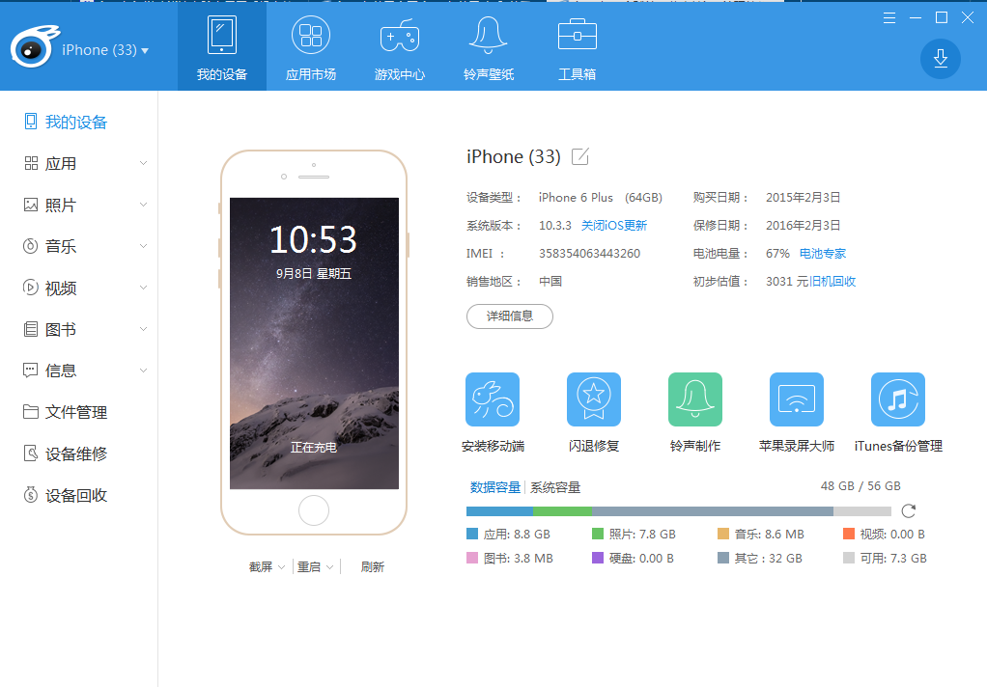
图3-2-1-1连接手机成功
第三步，点击“工具箱”，点击【实时桌面】。（图3-2-1-2）
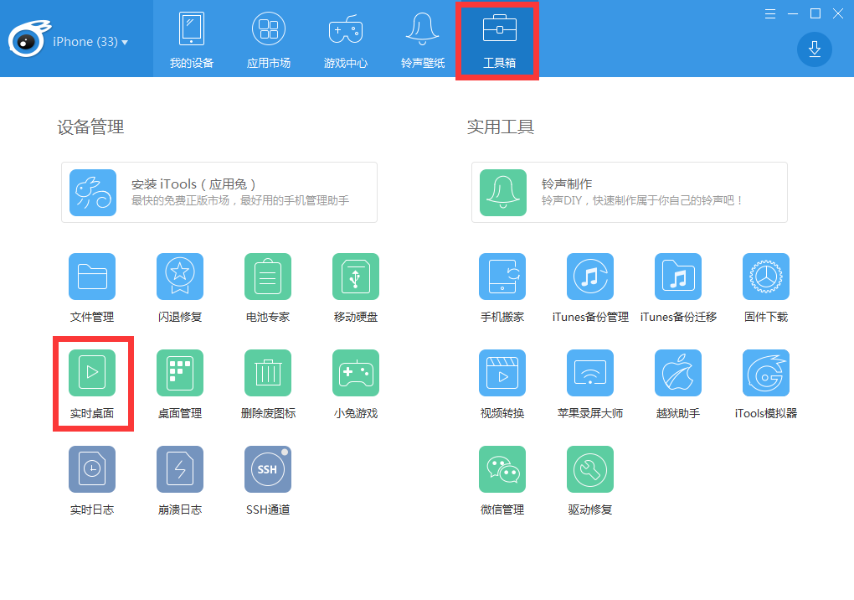
图3-2-1-2 实时桌面同步

3.2.2 安卓手机同屏
第一步，查找/安装应用宝软件。首先查看电脑上是否已安装应用宝软件。如果没有安装，可从http://sj.qq.com下载安装应用宝。
第二步，打开应用宝并用手机数据线连接手机和电脑。（图3-2-2-1）
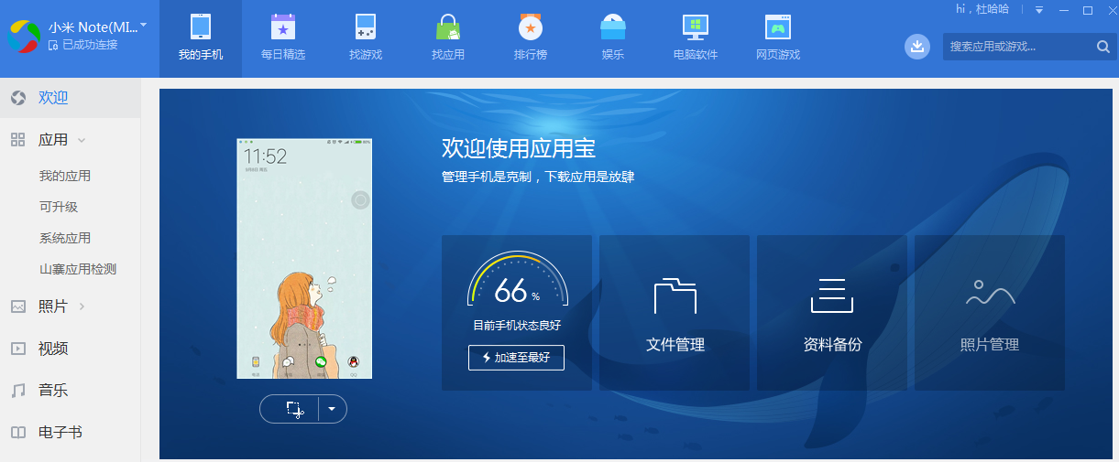
图3-2-2-1 连接手机成功
第三步，鼠标悬停在手机桌面图片上方，出现【全屏】按钮，点击即可。（图3-2-2-2）
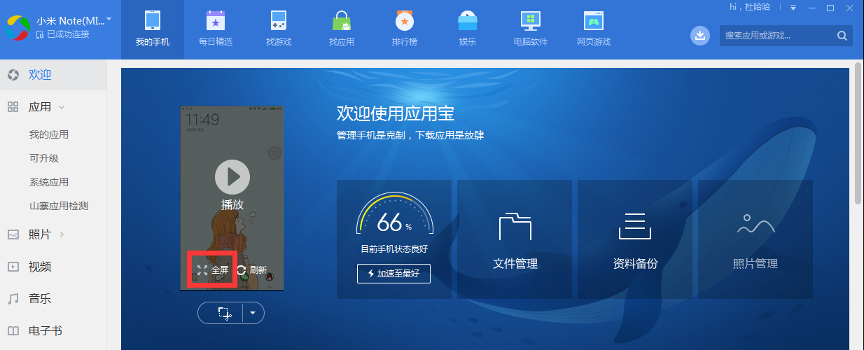
图3-2-2-2 全屏同步手机画面
实现教师手机屏幕与电脑同步后，如果您是在传统的多媒体教室，您可以通过教室里的投影仪将电脑上的手机画面展示给学生们。如果您是在语音教室，您可以通过系统控制学生屏幕，将教师电脑上的手机画面展示到学生的电脑上。

3.3教师发展
在教学管理窗口底栏点击【教师发展】按钮，进入教师发展窗口（图3-3）。教师发展窗口可以查看Unipus公众号定期推送的关于高校外语教师培训、教师发展等相关内容推送。教师可以将文章分享到社交软件。
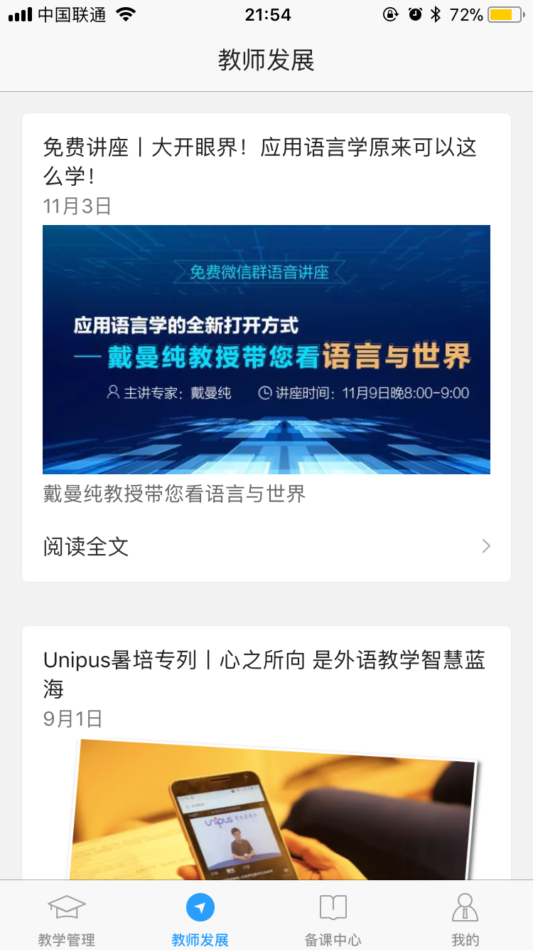
图3-3 教师发展

3.4备课中心

3.4.1查看数字教程
教师可以查看所开课程中所有数字教程的内容（图3-4-1）。点击任意教程进入教程单元列表页（图3-4-2），在页面右上角点击信息提示按钮可以查看教程详情介绍页面（图3-4-3）。支持搜索想要查看的教程。
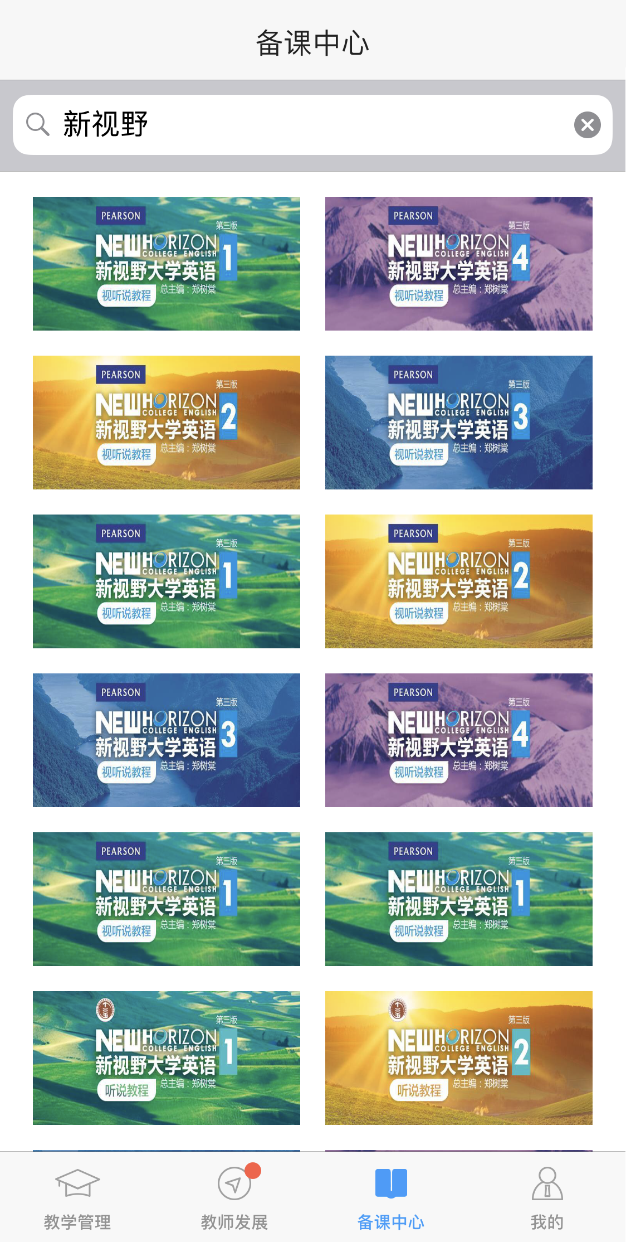
图3-4-1 备课中心
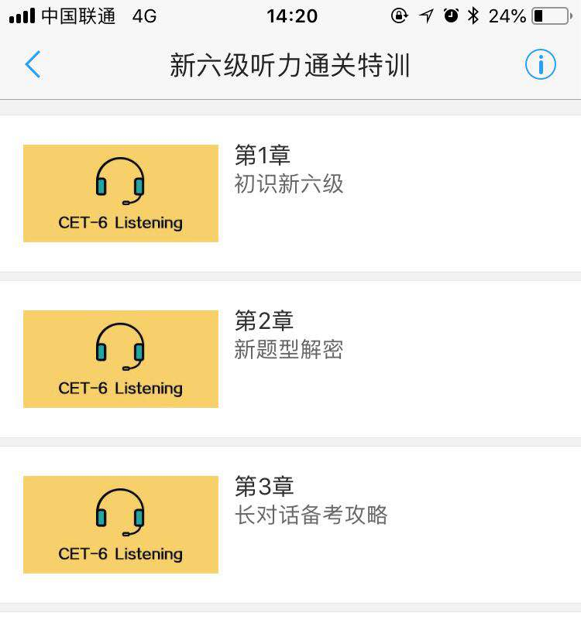
图3-4-2 教程单元列表页
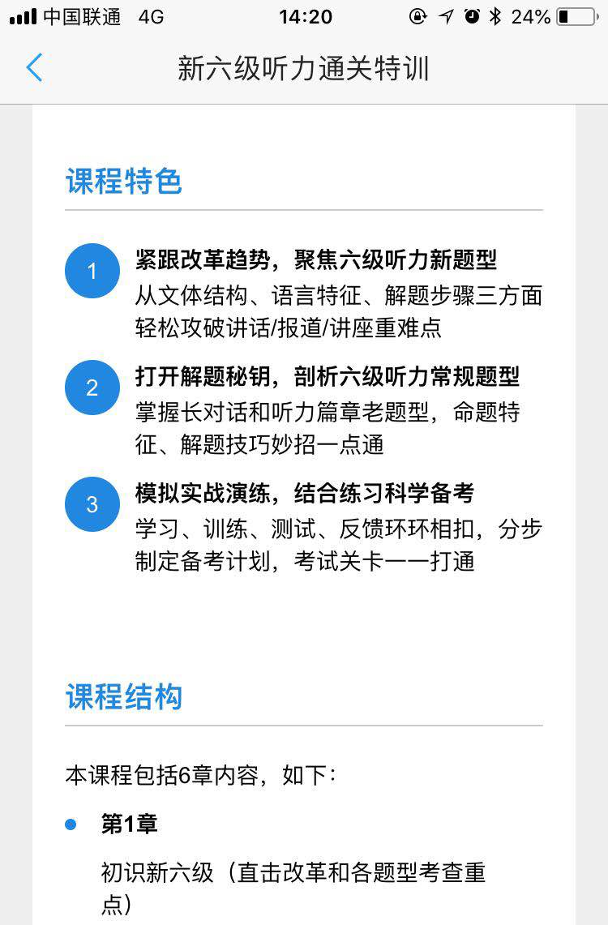
图3-4-3 教程详情介绍页

3.5我的
在教学管理窗口底栏点击【我的】按钮，进入我的窗口（图3-5）。我的窗口包含个人信息、我的班课、扫一扫、自定义教学列表、我的讨论、消息通知、常见问题、在线客服、意见反馈和设置几个功能。

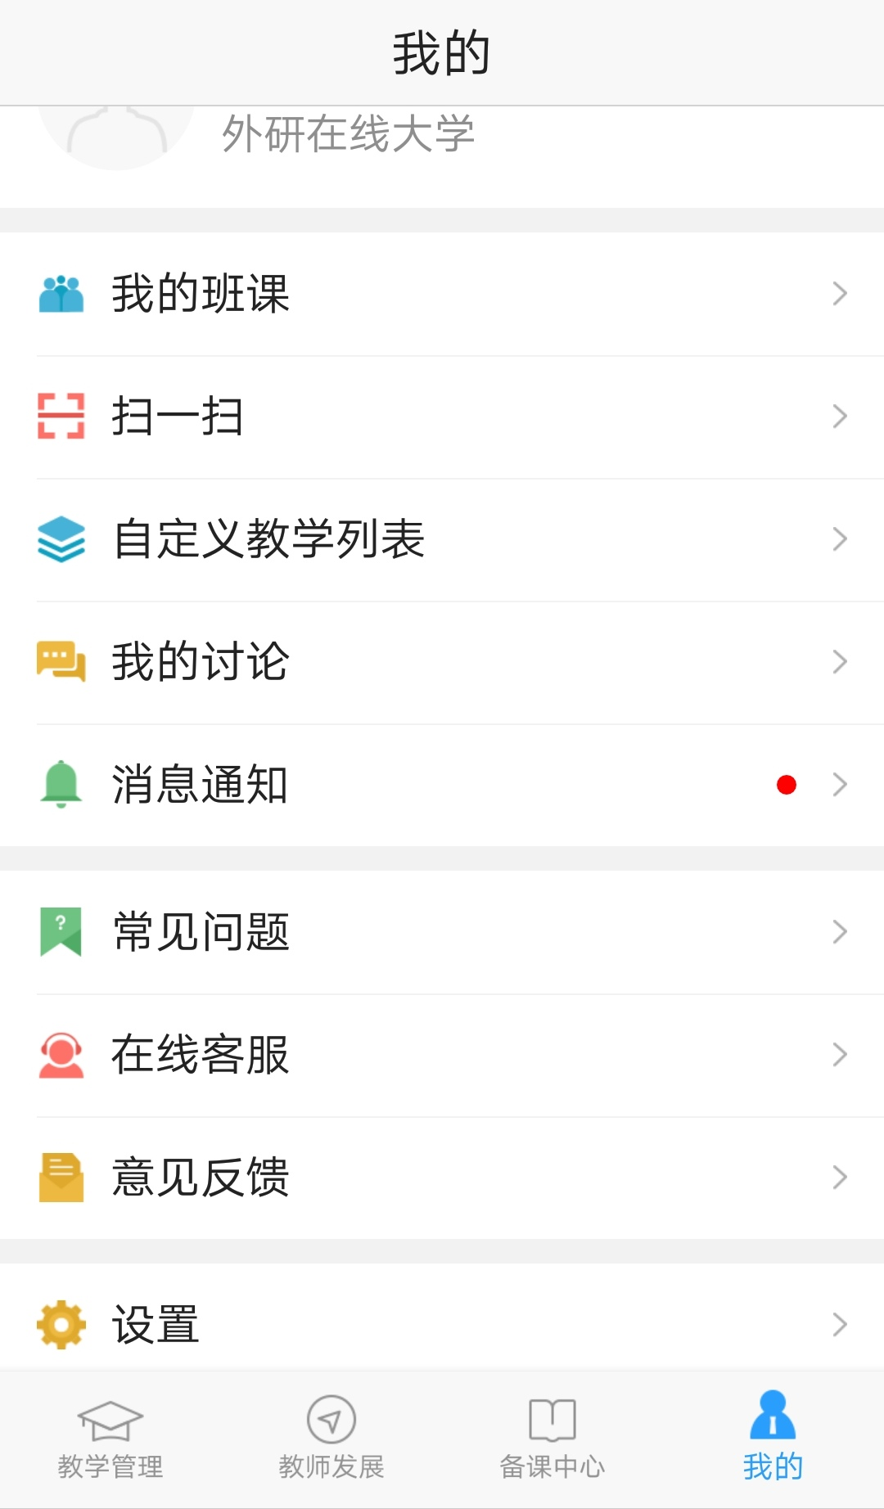
图3-5 我的

3.5.1个人信息
教师可以编辑个人头像、昵称、性别、绑定手机号和邮箱地址，如图3-5-1所示。
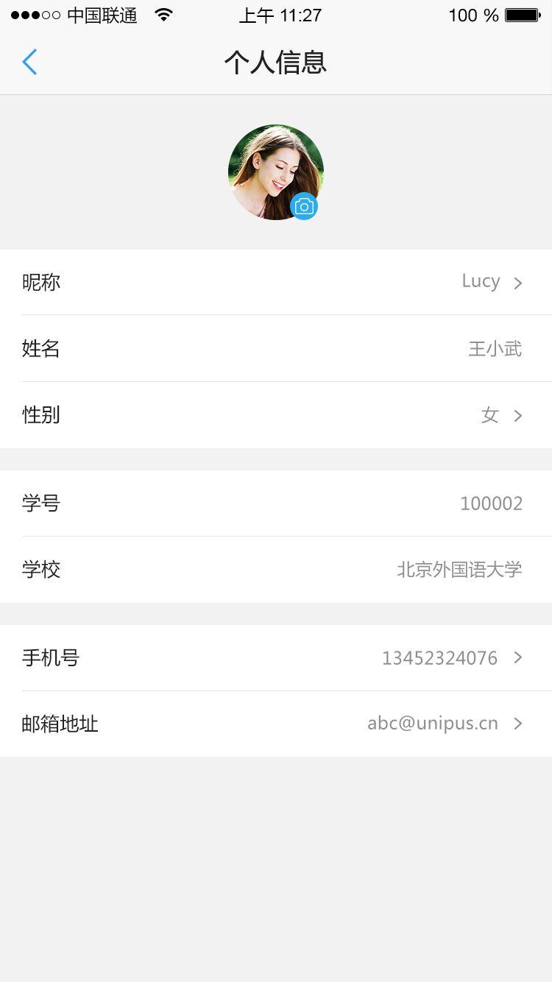
图3-5-1 个人信息

3.5.2我的班课
3.5.2.1 班级信息
教师可以在我的班课中浏览全部班课，点击班课名称进入查看班课详情，包括班级名称、课程名称与授课教程，如图3-5-2-1。教师可以设置是否允许学生自主加入/退出班课。还可以移除学生，如图3-5-2-2所示，也可以移除教师或添加教师进班，如图3-5-2-3所示。另外，教师可以查看班课邀请码及班课二维码，如图3-5-2-4所示，可以保存二维码到手机相册，方便发送给学生，也可以直接分享到社交软件。
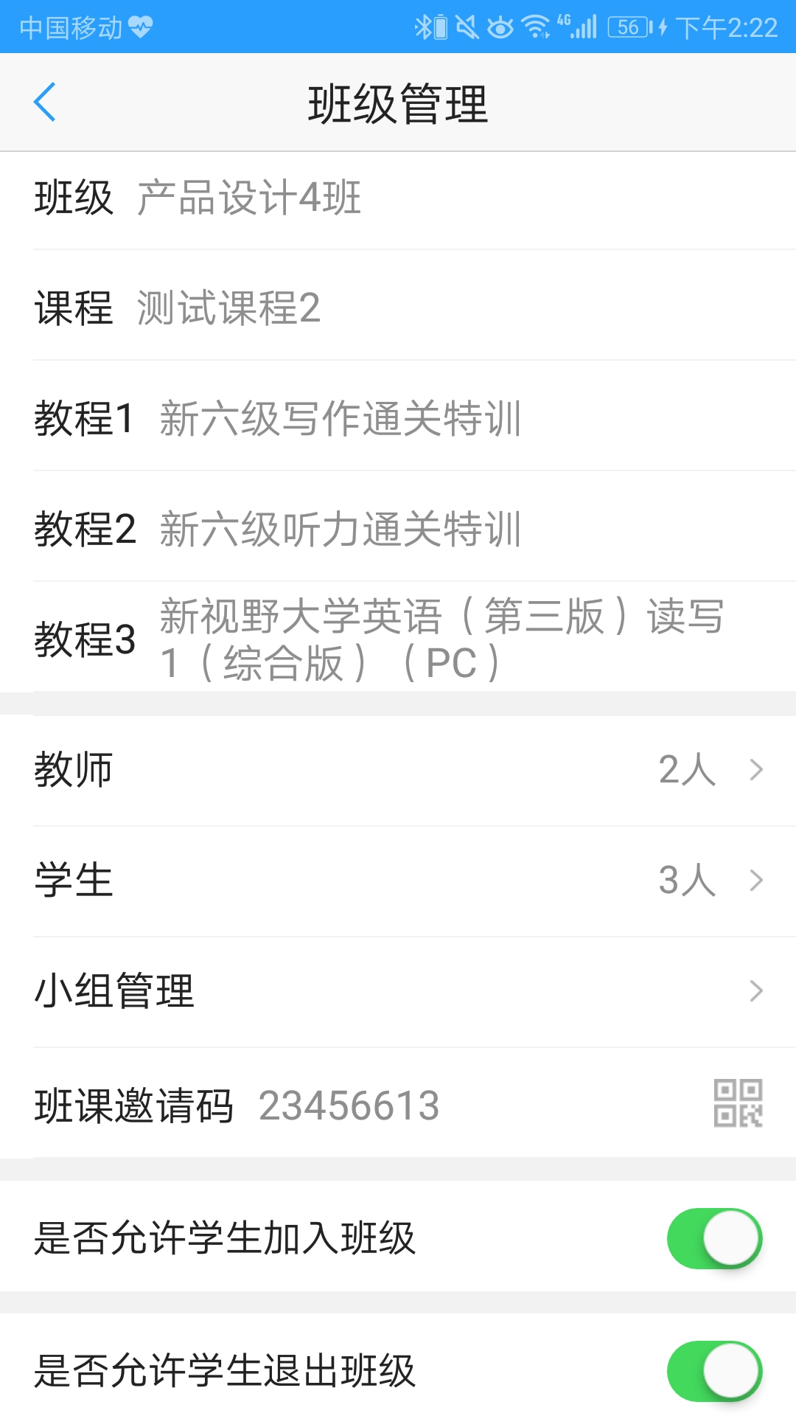
图3-5-2-1 班课管理
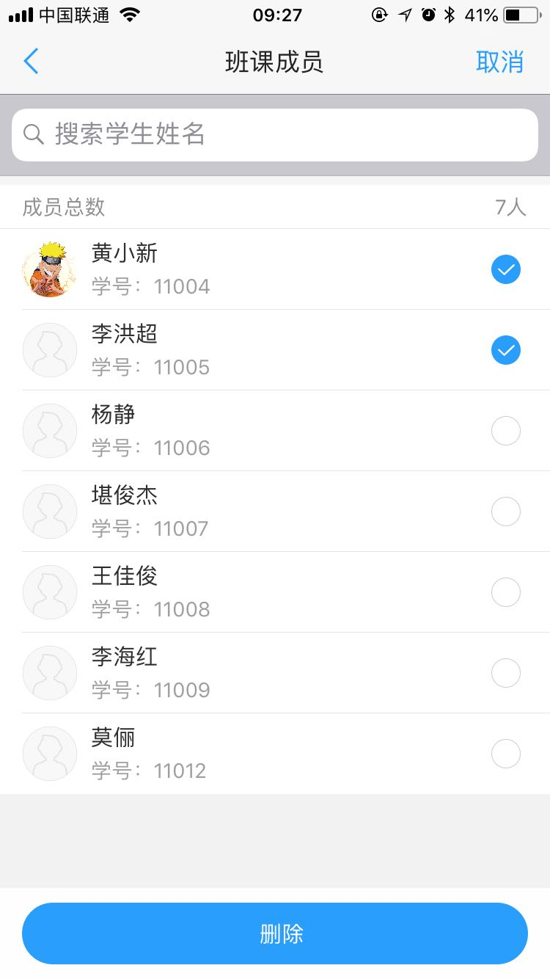
图3-5-2-2 删除学生
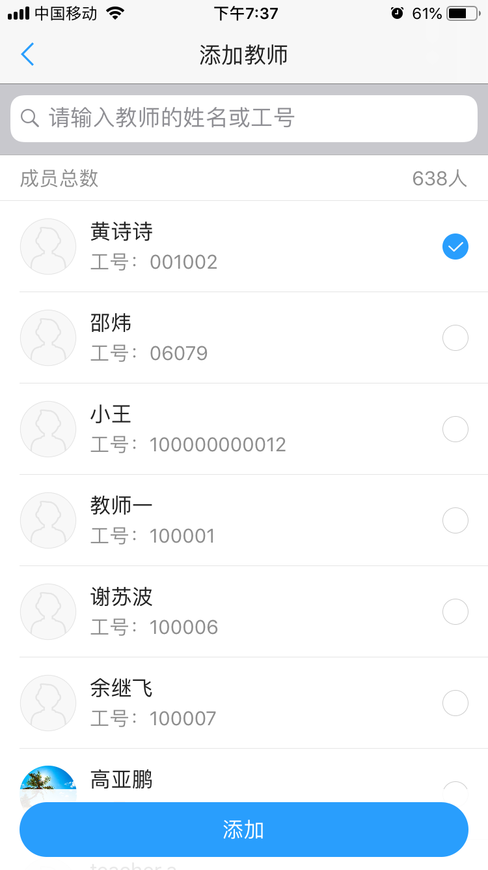
图3-5-2-3 添加教师进班
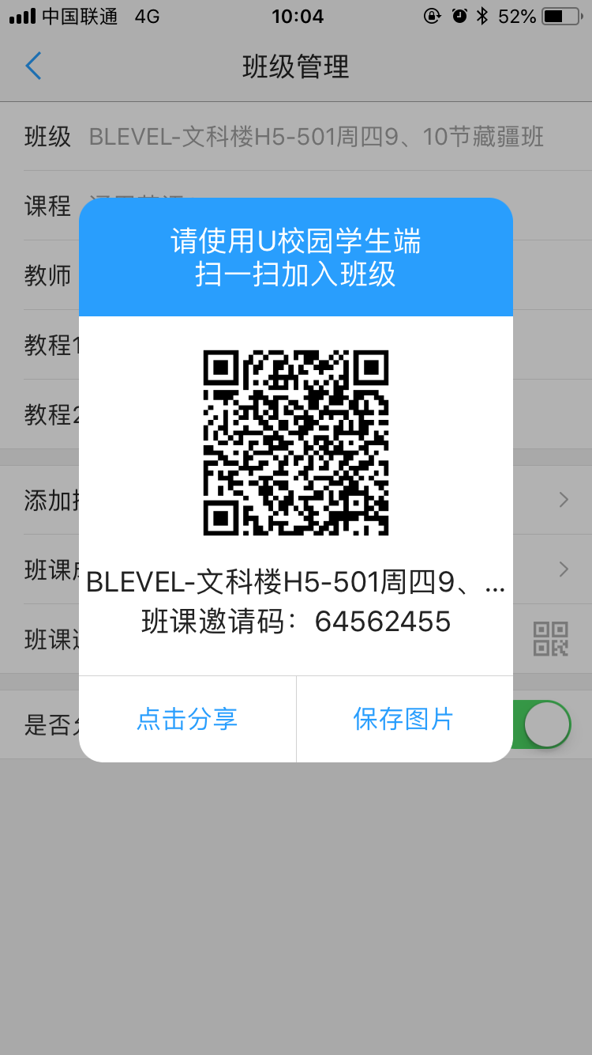
图3-5-2-4 班课邀请码查看
3.5.2.2 小组管理
班级管理页面点击【小组管理】，显示该班级的小组方案列表（图3-5-2-2-1）。点击方案左侧信息处，可以查看和编辑该方案。点击【设为默认】，可以设置该班级的默认小组方案，默认方案将在发布小组作业选择小组方案时优先显示。左滑小组方案可以删除方案。
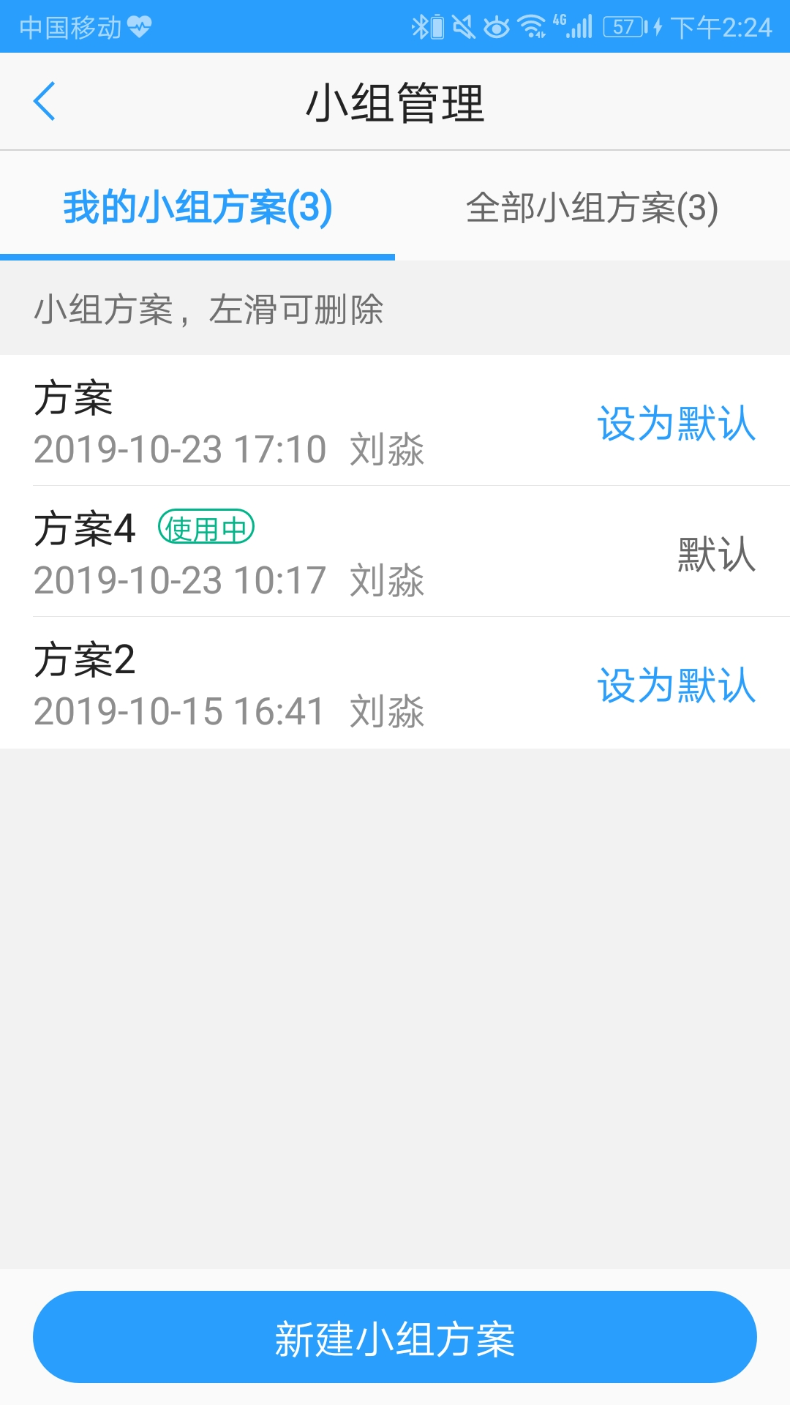
图3-5-2-2-1 小组方案列表
点击【新建小组方案】，选择分组方式（图3-5-2-2-2），共设定每组最少人数、设定分为组数、手动分组三种分组方式。
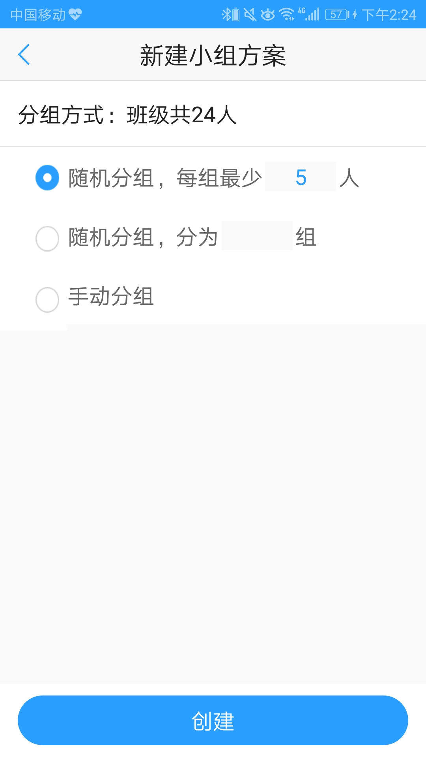
图3-5-2-2-2 选择分组方式
点击【创建】，进入小组列表页（图3-5-2-2-3），随机分组将显示系统自动分组结果，手动分组需教师点击小组列表页右上角【添加小组】按钮手动添加小组，并在小组成员列表页（图3-5-2-2-4）右上角点击【添加成员】按钮添加成员。
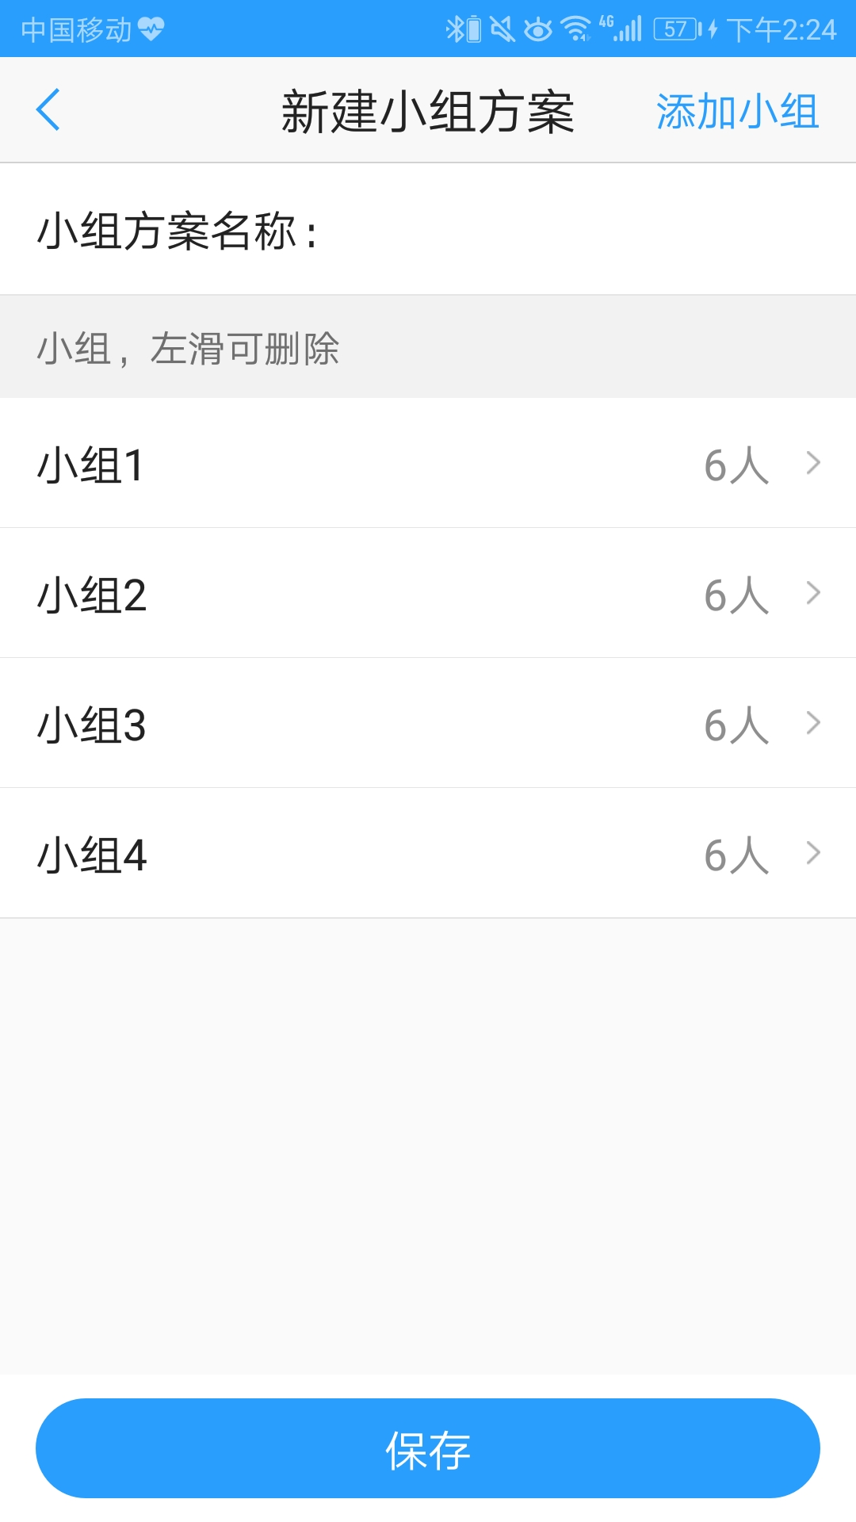
图3-5-2-2-3 小组列表
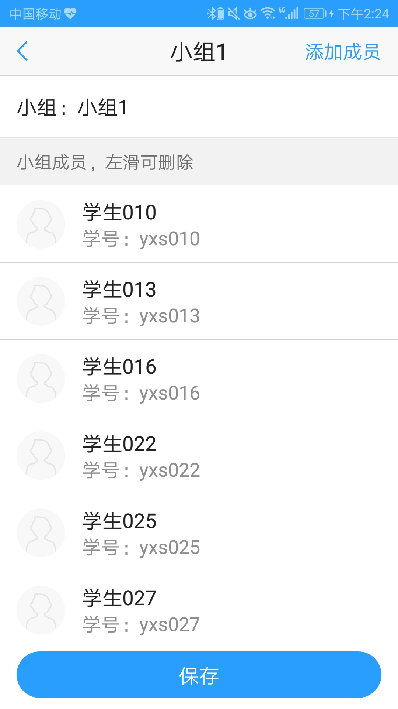
图3-5-2-2-4 小组成员列表

3.5.3扫一扫
在我的窗口点击【扫一扫】按钮，可以扫描在PC端自建课模块预览课程页面中生成的二维码，用来浏览自建课移动端课程效果。

3.5.4自定义教学列表
教师可以自定义教学列表的显示教程（图3-5-4），教学列表中仅会显示已勾选的教程及使用该教程的班课，不关注的教程将不会显示在班课教程、教程学习模式和教程学习情况页面。
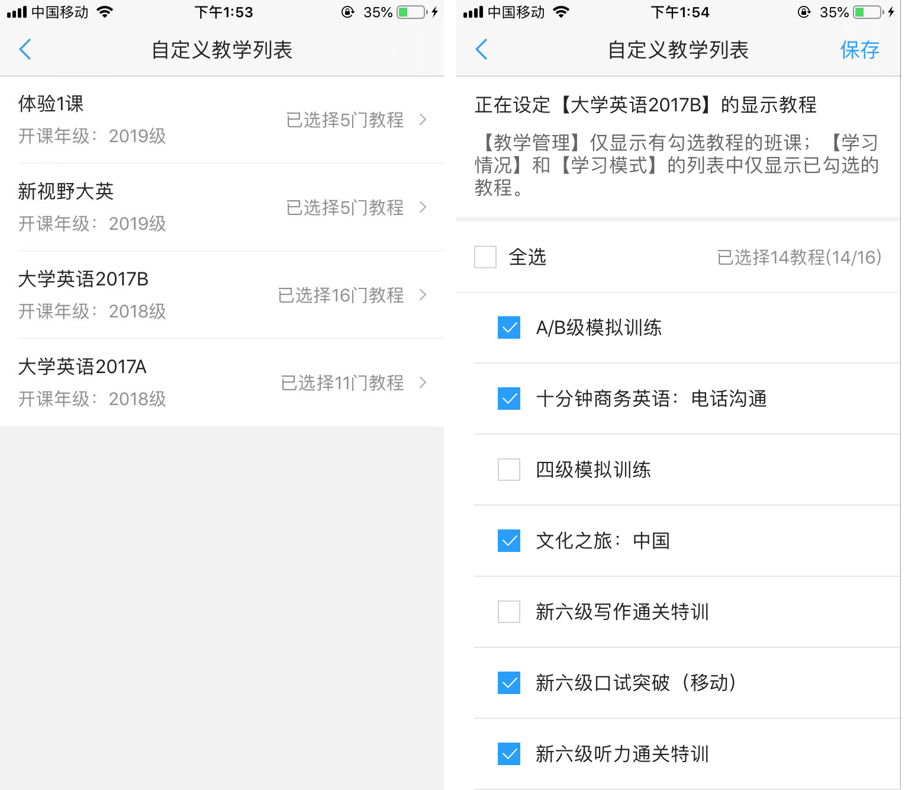
图3-5-4 自定义教学列表

3.5.5消息通知
教师可以查看系统通知和校内通知。

3.5.6常用设置
支持教师修改密码、将手机客户端推荐给朋友、退出登录等。如图3-5-6所示。
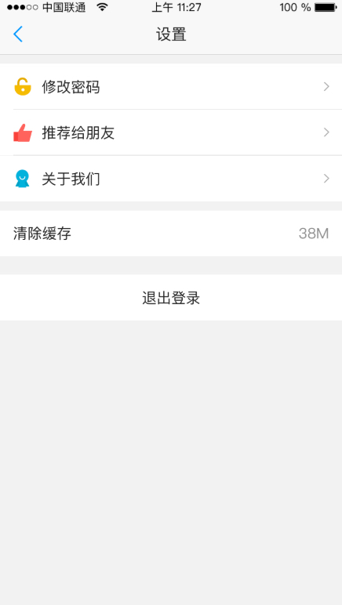
图3-5-6 常用设置

3.5.7在线客服
在“我的”窗口点击【在线客服】按钮，可以进入机器人小U对话框，如图3-5-7在线客服,小U可以在线进行问题答疑。
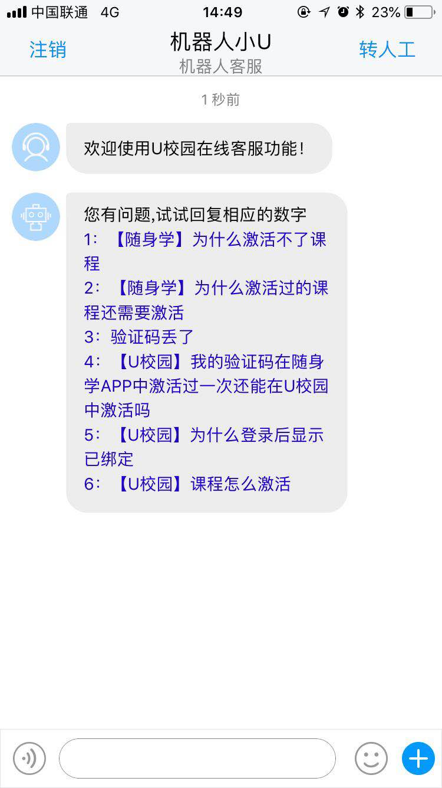
3-5-7 在线客服

常见问题

4.1账号密码
- 忘记账号和密码怎么办？
如忘记账号，您可以拨打客服电话4008-987-008或者咨询QQ在线客服2774182652，告知客服人员您的学校、姓名、工号以获得帮助；忘记密码，可在U校园的PC端或手机客户端通过“忘记密码”找回。

4.2教学管理
- 教师使用U校园手机客户端可以和学生展开哪些互动？
使用U校园手机客户端可以发起签到，开展投票，进行提问，发布个人作业、小组作业及班级测试等。更多使用说明请在U校园手机客户端点击“常见问题”查看。
- 教师如何获得教学资源？
通过U校园“备课中心”可以找到和使用教程匹配的备课资源。

4.3客服中心
客服邮箱：service@unipus.cn
客服电话：400-898-7008
客服QQ：2774182652
获取更多优质外语学习内容请扫描下方二维码关注Unipus微信公众号，每周七天源源不断的双语阅读、精彩赛事、外语考试与留学资讯，为你的外语学习保鲜。
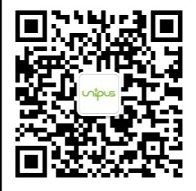
Unipus微信公众号
外语新知，每天获取

